
UNIVERSIDAD AUTÓNOMA DEL ESTADO DE MÉXICO

PROGRAMA MAESTRIA Y DOCTORADO EN CIENCIAS AGROPECUARIAS Y RECURSOS NATURALES

CARGA PARASITARIA Y SU POSIBLE EFECTO EN ALGUNOS PARÁMETROS MORFOMÉTRICOS DE
Girardinichthys multiradiatus (Cyprinidontiformes: Goodeidae)

T E S I S

QUE PARA OBTENER EL GRADO DE
Maestra en Ciencias Agropecuarias y Recursos Naturales

PRESENTA:

ROSARIO AZUCENA GÓMEZ NAVARRETE

TOLUCA, ESTADO DE MÉXICO, 2013.

UNIVERSIDAD AUTÓNOMA DEL ESTADO DE MÉXICO

PROGRAMA MAESTRIA Y DOCTORADO EN CIENCIAS AGROPECUARIAS Y RECURSOS NATURALES

CARGA PARASITARIA Y SU POSIBLE EFECTO EN ALGUNOS PARÁMETROS MORFOMÉTRICOS DE
Girardinichthys multiradiatus (Cyprinidontiformes: Goodeidae)

T E S I S

QUE PARA OBTENER EL GRADO DE
Maestra en Ciencias Agropecuarias y Recursos Naturales

PRESENTA:

ROSARIO AZUCENA GÓMEZ NAVARRETE

Comité Tutorial:
DRA. PETRA SÁNCHEZ NAVA
DR. CONSTANTINO DE JESÚS MACÍAS GARCIA DRA. MÓNICA VANESSA GARDUÑO PAZ.

TOLUCA, ESTADO DE MÉXICO, 2013.

A mi madre y hermanos por su apoyo inigualable y a mi sobrino por los enormes
momentos que me ha regalado.

RESUMEN

Se analizaron bases de datos pertenecientes a dos poblaciones naturales del pez vivíparo Girardinichthys multiradiatus en el Estado de México, con datos morfométricos de los organismos, y parámetros de infección como son carga, prevalencia, abundancia, e intensidad de infección; mediante un Análisis de Componentes Principales (PCA), establecimos los datos morfométricos que presentaban el mayor peso estadístico y posteriormente determinamos las especies parásitas mas abundantes (Tylodelphys sp., B. acheiloghnathi y Valipora campylancristrota) y a través de un Análisis de varianza factorial (ANCOVA) determinamos el efecto del peso y la talla en la intensidad parasitaria de cada una de la especies parásitas en G. multiradiatus, así como del sexo y la localidad a la que pertenecían. También analizamos si existía relación entre la intensidad parasitaria y la talla, peso, profundidad corporal y tamaño de aletas (éste ultimo parámetro sólo en machos) mediante un análisis de regresión simple.

Diferencias poblacionales en las características del hábitat pueden dar lugar a diferencias en la vulnerabilidad frente a parásitos. En éste trabajo analizamos la asociación entre la presencia de parásitos, y la talla y peso de dos poblaciones de Girardinichthys multiradiatus. Solo para el caso de la metacercaria de Tylodelphys sp. comprobamos que éste parásito no se encuentra con la misma probabilidad en los peces de todas las tallas, edades o sexos., por ejemplo determinamos que la intensidad parasitaria se correlaciona positivamente con el peso de los machos de ambas localidades ya que los mas pesados son los mas parasitados, mientras que en las hembras de San Juanico no se ven afectadas por la carga parasitaria a diferencia de las hembras y machos de Chicnahuapan que son mayormente parasitados entre mas pesados y anchos son. Estas diferencias probablemente se deben a diferencias sexuales en la conducta sexual y al dimorfismo sexual, que es marcado en esta especie.
Adicionalmente encontramos una relación significativa entre la carga parasitaria de estos peces y algunos parámetros morfométricos. Finalmente, encontramos que las asociaciones entre intensidad parasitaria y la morfometría incluyendo el peso en cada sexo difieren entre localidades, lo que puede ser una consecuencia directa de la estructura del hábitat sobre la exposición a parásitos, o indirecta, como resultado de diferencias en la intensidad con que opera la selección sexual en ambas localidades.

Palabras clave: Girardinichthys multiradiatus; intensidad parasitaria; poblaciones; talla corporal; especificidad hospedera.

ABSTRACT

We analyze two natural populations databases of viviparous fish Girardinichthys multiradiatus in the State of Mexico we consider morphometric parameters of each organism i.e. body size, weight, body depth, size of fins (the latter parameter only in males) and the infection parameters utilized are parasite load, prevalence (% infected) and mean intensity of infection (number of parasites per infected fish). The potential relationships among the studied morphometric variables were analyzed using a Principal Component Analysis (PCA) and determine the most abundant parasite species (Tylodelphys sp., B. acheiloghnathi and Valipora campylancristrota) and through a factorial analysis of variance (ANCOVA) we determine the effect of weight and body size in the intensity of infection of each parasite species in G. multiradiatus besides the sex and population of the organism. We also analyzed whether there was relation between intensity of infection and morphometric parameters using a Simple Regression Analysis.

Population differences in habitat characteristics may lead to differences in vulnerability to parasites. The present study examines the association between the presence of parasites, and the size and weight of two natural populations of Girardinichthys multiradiatus. Only in the case of the metacercaria of Tylodelphys sp. found that this parasite is not found with equal probability in fish of all sizes, ages and sexes, for example determine that parasite intensity correlates positively with the size and weight of the males, while in San Juanico females present lower intensity. These differences are probably due to sex differences in sexual behavior and sexual dimorphism, which is marked in this species.

Additionally, we found a significant relationship between the parasite load and some morphometric parameters. Finally, we found that associations between parasite intensity and size in each sex differ between locations, which may be a direct consequence of habitat structure on exposure to parasites, or indirectly, as a result of differences in the intensity with which operates sexual selection in both locations.

KEYWORDS: Girardinichthys multiradiatus; intensity of infection, populations, body size, host-specificity.

AGRADECIMIENTOS

En primer lugar agradezco a CONACyT por otorgarme el apoyo económico No. 60877, el cual me permitió continuar con mi preparación académica.
También quiero agradecer a COMECyT por la beca de titulación 12BTM0100, sin la cual no hubiera logrado culminar éste trabajo.
Quiero mostrar mi agradecimiento a mi directora de Tesis, la Dra. PETRA SÁNCHEZ NAVA por compartir conmigo todos sus conocimientos y consejos y por darme la oportunidad de trabajar con ella.
También creo que es justo mostrar mi agradecimiento al Dr. Constantino Macías García y a la Dra. Mónica Vanessa Garduño Paz por su experiencia, apoyo, opinión y sugerencias en este trabajo les estaré agradecida siempre.
Agradezco también al comité evaluador de éste trabajo por brindarme su experiencia.

Con todo mi corazón quiero agradecer a mi gran amiga y compañera de carrera por que siempre ha estado ahí, pues juntas empezamos en esto compartiéndolo, logros, problemas y experiencias.
Agradezco el apoyo en todos los aspectos de mi persona especial, gracias por estar a mi lado en estos momentos V.L.V.
Finalmente y con gran afecto, mi gratitud a mi MADRE y mis hermanos pues no cabe la menor duda que he llegado hasta aquí gracias al esfuerzo que ellos realizaron y al resto de mis familiares que me han apoyado y confiado en mi siempre.

GRACIAS A TODOS

Tabla de contenido
INDICE DE FIGURAS 8
INTRODUCCIÓN 9
ANTECEDENTES 11
- Parasitismo 11
  - El parasitismo y rasgos de historias de vida 12
  - Parasitismo y selección sexual 14
  - Parasitismo y regulación de poblaciones de hospederos 16
  - Parasitismo, biodiversidad y biología de la conservación 17
- Crecimiento 19
  - Estudios relacionados con el impacto del parasitismo en el crecimiento 20
- Biología de Girardinichthys multiradiatus (Meek, 1904) 22
  - Girardinichthys multiradiatus y parasitismo 23
JUSTIFICACIÓN 24
HIPÓTESIS 26
OBJETIVO GENERAL 27
OBJETIVOS PARTICULARES 27
MATERIALES Y MÉTODOS 28
Captura de individuos 28
Organización de datos 28
Análisis estadísticos 28
RESULTADOS 31
- Diferencias en la intensidad parasitaria de Tylodelphys sp. de acuerdo al sexo y localidad de G. multiradiatus 33
- Interacción de los factores (sexo-localidad) en la intensidad parasitaria de Tylodelphys sp 34
- Relaciones entre la intensidad parasitaria de Tylodelphys sp. y los Componentes principales. 36
5. Diferencias en la intensidad parasitaria de Bothriocephalus acheilognathi entre sexo y localidad.
................................................................................................................................................... 37
4. Diferencias en la intensidad parasitaria de Valipora campylacristrota de acuerdo al sexo y la localidad de G. multiradiatus 38
DISCUSIÓN 39
ANEXOS 70
REFERENCIAS 75

INDICE DE FIGURAS

Figura 1. Parámetros morfométricos de G. multiradiatus.

Figura 2. Comparación de medias de la intensidad de Tylodelphys sp. de acuerdo al sexo y localidad de G. multiradiatus.
Figura 3. Interacción del sexo y localidad en la intensidad parasitaria de Tylodelphys sp (Factor 1 SEXO).
Figura 4. Interacción del sexo y localidad en la intensidad parasitaria de Tylodelphys sp. (Factor 2 LOCALIDAD)
Figura 5. Regresiones lineares de la intensidad parasitaria de Tylodelphys sp. y el Componente principal 1.
Figura 6 Regresiones lineares de la intensidad parasitaria de Tylodelphys sp. y el Componente principal 2.
Figura 7 Regresiones lineares de la intensidad parasitaria de Tylodelphys sp. y el Componente principal 3.
Figura 8 Comparación de medias de la intensidad parasitaria de Bothriocephalus acheilognathi entre sexo y localidad de G. multiradiatus.
Figura 9. Comparación de medias de la intensidad parasitaria de Valipora campylancristrota entre sexo y localidad de G. multiradiatus.

INTRODUCCIÓN

La influencia de los parásitos en la evolución de los organismos de vida libre es para algunos científicos el tema central y para otros es un factor inevitable, dado que todos los organismos son afectados por los parásitos. Mientras los estudios pasados se enfocaban en los efectos directos de patógenos en la fecundidad y sobrevivencia de los hospederos, estudios actuales muestras un sorprendente número de inesperadas consecuencias en varios aspectos del hospedero, como la conducta, morfología y/o fisiología.
Numerosos trabajos han buscado determinar cómo las relaciones entre parásito y hospedero afectan la salud de éste (Pampoulie et al., 1999; Leonardos & Trilles, 2003) utilizando como evidencia de daño a la talla o el peso del hospedero (Chigbu, 2001; Tucker et al. 2002). Por ejemplo, es de esperar que organismos en crecimiento que experimenten una gran carga parasitaria alcancen tallas menores que individuos no parasitados, dando lugar a asociaciones negativas entre la presencia o abundancia de los parásitos y la talla o el peso del hospedero (Uldal & Buchmann, 1996; Wright et al., 2001; Diouf, 2003).
Existen también muchos trabajos que no encuentran tal asociación (Benajiba et al., 1995; Herreras et al., 2000; Rubio- Godoy et al., 2003) o que encuentran que ambas variables se asocian positivamente. Este patrón tiene sentido ya que la selección Natural favorece a los parásitos que explotan a hospederos de gran talla corporal o longevidad. Adicionalmente, otros aspectos de la biología de los hospederos como su conducta social y su distribución espacial, son factores de riesgo adicionales (Poulin, 2007).

Girardinichthys multiradiatus, conocido comúnmente como “mexcalpique” o "amarillo", es un pez vivíparo endémico de la cuenca alta del Río Lerma, aunque también se encuentra en algunas localidades cuencas del Pánuco y del Balsas (Torres-Orozco, 1991); es considerado de interés especial, debido a su compleja conducta sexual, así como a su confinada distribución y abundancia. Actualmente se encuentra en categoría de especie vulnerable dentro de la Lista Roja (IUCN, 2011). Presenta un marcado dimorfismo sexual (machos con aletas impares grandes y coloridas) y alcanza tallas máximas de 55 y 60 mm (LT). Se distribuye en ambientes loticos como pozas o zanjas con vegetación ribereña o sumergida y profundidades menores a un metro (Miller et al., 2005). En 2004, Sánchez-Nava y colaboradores registraron en G. multiradiatus la presencia de un total de 13 especies de helmintos incluyendo monogéneos, tremátodos y cestodos.

El objetivo de éste trabajo fue analizar el efecto de las tres especies parásitas mas abundantes: la metacercaria de Tylodelphys sp., el cestodo Bothriocephalus acheilognathi y el metacestodo Valipora campylancristrota, en la talla y peso de Girardinichthys multiradiatus, en dos poblaciones naturales así como la relación de esta parasitosis con la edad y sexo de este pez nativo de México.

ANTECEDENTES

- Parasitismo

El parasitismo es uno de los modelos más exitosos de vida desplegado por un organismo (Poulin y Morand, 2000). Así mismo, es una asociación heterotípica negativa, temporal o permanente, externa o interna, entre una especie, el parásito, normalmente más pequeña, menos organizada o de menor nivel zoológico y otra especie más organizada, el hospedero (Pérez-Tris, 2009). El parásito depende metabólica y evolutivamente del hospedero, nutriéndose, estableciendo contacto e intercambio macromolecular, con lo cual, ocasiona acciones patógenas o modificaciones del equilibrio homeostático del hospedero y de la respuesta adaptativa de su sistema inmune (Martínez- Fernández y Cordero del Campillo. 1999).
Hay evidencia experimental y correlacional del impacto que los parásitos pueden tener en las historias de vida, selección sexual y dinámica poblacional de los hospederos (Sheldon y Verhulst, 1996). Así mismo estudios intraespecíficos sugieren que la función inmune juega un papel importante en los mecanismos y trueques (trade-offs) entre las características de historias de vida (Festa-Bianchet, 1989, Apanius et al., 1994).Tanto macroparásitos y microparásitos pueden alterar fuertemente cadenas tróficas, demografía y variabilidad genética de las poblaciones de hospederos y las interacciones competitivas entre especies así como su potencial invasivo. Todos estos cambios pueden ser favorables o desfavorables para la biodiversidad (Thomas et al., 1998).

El parasitismo y rasgos de historias de vida

Los parásitos tienen una influencia negativa en la adecuación del hospedero, y posteriormente en el desarrollo de su defensa anti-parasitaria, ya que el desarrollo del sistema inmune origina costos de adecuación, así mismo, un incremento en la inversión para la defensa del sistema inmune podría dar lugar a un trueque con características de historias de vida como lo es el crecimiento, la sobrevivencia y la reproducción (Sheldon y Verhulst, 1996). Algunas modificaciones afectan el tiempo de desarrollo, talla corporal de los adultos, fecundidad, y capacidad de sobrevivencia, los cuales son aspectos evolutivos y ecológicos fundamentales (Arnott et al., 2000, Michalakis, 2009).
Como la acción de los parásitos supone una pérdida de eficacia biológica de sus hospederos, la selección natural favorece en éstos la evolución de mecanismos de resistencia, los cuales a su vez promueven la selección recíproca de mecanismos de explotación más eficientes en los parásitos (Pérez-Tris, 2009).

Los organismos adquieren recursos que encuentran o extraen activamente del medio y lo asignan a diferentes funciones (Stearns, 1992). Un hospedero infectado podría invertir recursos en reproducción, dado que su reproducción futura se vería comprometida por la infección, ó bien los costos inducidos por el parasitismo puedan incrementar desproporcionalmente respecto al crecimiento poblacional de los parásitos (Michalakis, 2009).

Algunos estudios revelan que los hospederos aceleran su desarrollo cuando se encuentran infectados, es decir la hembras infectadas alcanzan el estadío adulto más rápido que las hembras no infectadas a expensas de su talla corporal de los adultos, la cual está altamente correlacionada con la fecundidad (Agnew et al., 1999). Por ejemplo Zeacumantus subcarinatus un caracol marino se desarrolla mas rápidamente cuando se encuentra infectado por el tremátodo Maritrema novazealandensis y su talla corporal está negativamente correlacionado a la prevalencia parasitaria en poblaciones naturales, es decir los caracoles se desarrollan más rápidamente tanto el riesgo de infección aumente (Fredensborg y Paulin, 2006).
La interacción que se da entre parásito y hospedero depende de las características de cada uno de ellos, no todos los parásitos causan un efecto sobre sus hospederos, por ejemplo la variación de la edad a la madurez y la variación en la fecundidad del caracol Helicosoma anceps no está correlacionado con la prevalencia de tremátodos (Krist, 2006).
La predicción de una relación positiva entre inversión en reproducción y prevalencia parasitaria es verificada (Gandon et al., 2002). Los parásitos generalmente responden a cambios del hospedero incrementando su virulencia, como la virulencia incrementa, la inversión en reproducción del hospedero incrementa o la edad a la madurez disminuye, ya que la alta virulencia de los parásitos mataría a sus hospederos rápidamente, resultando en una baja prevalencia (Michalakis, 2009).
Aunado a lo anterior, es importante recordar que el efecto de la infección y la respuesta de hospedero pueden variar dependiendo de la edad de éste último al tiempo de la infección. Kirchner y Roy (1999), demostraron que en una metapoblación, la selección podría

favorecer a hospederos con un tiempo de vida corto sobre los longevos puesto que resultaría en un decremento en la prevalencia parasitaria.

  - Parasitismo y selección sexual

Los parásitos pueden modificar tres parámetros en sus hospederos: (1) la habilidad para perseguir o vencer a su oponentes del mismo sexo (selección intrasexual); (2) la capacidad para atraer al sexo opuesto (selección intersexual); (3) sus elecciones respecto a sus parejas sexuales (Andersson, 1994).
Dado que los parásitos pueden afectar la salud y la fuerza física de sus hospederos, se espera que la carga parasitaria tenga un efecto inmediato en el resultado del enfrentamiento entre individuos del mismo sexo por acceso a parejas del sexo opuesto (David y Heeb, 2009). Por ejemplo en la lagartija Scelopus occidentalis infectada por Plasmodium mexicanum, los machos parasitados son competitivamente inferiores a los machos saludables y logran un menor éxito reproductivo (Schall y Dearing,1987).

Los parásitos pueden también estresar a sus hospederos, afectando el desarrollo de órganos usados por los machos como armas en sus encuentros. Markusson y Folstad (1997) demostraron que la asimetría de los cuernos de reno estaba positivamente correlacionada con la prevalencia de parásitos.
Otros mecanismos fisiológicos, como las hormonas, se sabe también afectan la frecuencia y el desarrollo de peleas entre machos, la agresividad entre machos en muchos vertebrados

depende de un coctel hormonal en el cual la testosterona es el mejor componente (Mougeot et al., 2005). Folstand y Kartere (1992) sugieren que la movilización del sistema inmune durante una infección requiere un decremento en los niveles de testosterona ya que esta tiene una función inmuno-supresiva.

Aundo a lo anterior durante la reproducción los individuos entran en contacto lo cual aumenta el riesgo de transmisión de parásitos y patógenos (Kulkarni and Heeb, 2007).
La selección sexual, podría favorecer a los individuos capaces de evitar aparearse con parejas infectadas (Arnot, 1994; Kavaliers et al., 2005). Las conductas de evasión constituyen la primera línea de defensa para los hospederos potenciales (Hart, 1990).

Hamilton y Zuk propusieron que los ornamentos sexuales actuaban como señales de resistencia a parásitos, de acuerdo a esta hipótesis, los machos altamente infectados son incapaces de producir ornamentos elaborados como los machos saludables. Sin embargo existe más trabajos sobre la influencia negativa de los parásitos principalmente en aves los cuales establecen puntos importantes: (1) los parásitos afectan negativamente la fecundidad y la sobrevivencia del hospedero, (2) los machos parasitados tienen colores más pálidos y ornamentos pequeños en comparación con los saludables y (3) las hembras son particularmente selectivas para los ornamentos que son indicadores de cargas parasitarias. Sin embargo estudios en aves paseriformes en América del Norte mostraron que las altas prevalencias de parásitos en la sangre tenían un mayor promedio de plumas mas brillantes y cantos más complejos; por lo tanto las señales sexuales pueden actuar como un indicador de

muchos más tipos de variación genética en adecuación no sólo de resistencia a parásitos (David y Hebb, 2009).

  - Parasitismo y regulación de poblaciones de hospederos

Como un resultado de su impacto en la reproducción, crecimiento y sobrevivencia del hospedero, los parásitos pueden ser agentes importantes en la regulación de poblaciones, comunidades y ecosistemas (Morand y Deter, 2009).
Modelos matemáticos demuestran que los parásitos son capaces de regular las poblaciones de sus hospederos, esta regulación se aprecia en las diferencias observadas entre la población de hospederos y la capacidad biótica (sin ningún parásito) y el tamaño de la población hospedera en equilibrio en presencia de parásitos (McCallum y Dobson, 1995). Éstos modelos muestran que una virulencia parasitaria moderada regula mejor una población, lógicamente en los parásitos que no o que su virulencia es baja, la población no decrece o decrece ligeramente. Una alta virulencia parasitaria tiene un bajo potencial de regulación, porque ésta mataría a los hospederos rápidamente y desaparecería y posteriormente infectarían nuevos hospederos (Morand y Deter, 2009).
Los parásitos modifican la conducta, requerimientos energéticos, capacidad reproductiva y sobrevivencia (Grenfell y Dobson 1995; Poulin, 1998; Combes, 2001). Estudios teóricos demuestran que los parásitos son capaces de regular o desestabilizar las poblaciones de hospederos. Esto es posible porque los parásitos pueden reducir la sobrevivencia y/ó la fecundidad (Morand y Deter, 2009).

Las interacciones hospedero-parásito es un sistema coevolutivo, con hospederos invirtiendo en mecanismos de defensa (conducta, sistema inmune) y resistencia, mientras que los parásitos modifican algunos de sus rasgos de historias de vida afectando la transmisión y virulencia (Morand y Deter, 2009). Los patógenos han estado implicados en la extinción de muchas especies (McCallum y Dobson ,1995; Vitousek et al., 1997). Daszak y colaboradores (2000) menciona a 19 especies de microparásitos como los mayores agentes zoonóticos, que causan daños importantes en la conservación y salud humana. Los parásitos pueden interferir con la talla critica de una población bajo lo cual una población se extinguiría (Morand y Deter, 2009).

  - Parasitismo, biodiversidad y biología de la conservación

La biodiversidad puede definirse como la variabilidad de todos los organismos vivos, esto incluye la variabilidad genética entre las especies y sus poblaciones, la variabilidad de especies y sus formas de vida (Lebarbenchon et al., 2009). Muchos factores influyen en la estructura y diversidad del conjunto de especies (Barbault, 1995; Blondel, 1995), así mismo la riqueza y diversidad de especies está positivamente correlacionada con la complejidad estructural de los biotipos (Barbault, 1981).
Aunado a lo anterior procesos biológicos como los incendios, inundaciones, sequías, procesos de colonización y extinción, así como las interacciones entre especies como son la competencia, depredación, parasitismo y mutualismo tienen una influencia crucial en la organización de las poblaciones (Lebarbenchon et al., 2009).

Los parásitos al igual que los depredadores pueden jugar un rol importante de mediadores entre especies competidoras (Lebarbenchon et al., 2009). El nematodo Howardula aoronymphium causa un 100% de reducción en la fecundidad de la mosca de vinagre Drosophila putrida y reduce a la mitad la fecundidad de Drosophila falleni, esto significa que los mecanismos que operan en la aparente competencia no solo están limitados a una mortalidad diferencial, la fecundidad de los hospederos también puede verse alterada (Jaenike, 1992).
En ecosistemas naturales el efecto de la mediación parasitaria en biodiversidad es más importante cuando la especie más afectada es fuertemente competitiva, (Lebarbenchon et al., 2009). Además de lo anterior la importancia de los parásitos como responsables en extinciones locales de una o varias especies (actuando sobre la sobrevivencia y/o la fecundidad de los hospederos) no sólo afecta a una comunidad de competidores también las presas y depredadores. Si la especie infectada por el parásito es un depredador, esto permitiría una explosión demográfica en la población de presas que son usualmente reguladas por el depredador, estos crecimientos poblacionales representan una importante desestabilización en el ecosistema, debido a efectos cascada que resultan casi siempre en efectos negativos sobre la biodiversidad (Lebarbenchon et al., 2009).
Cuando un parásito modifica las propiedades (morfológicas, fisiológicas y/o conductuales) de sus hospederos también modifica las propiedades ecológicas del hábitat de otros parásitos (Lebarbenchon et al., 2009) a estos organismos se les ha dado el nombre de “ingenieros del ecosistema” (Jones, et al., 1994, 1997), por ejemplo, la infección de un hospedero por un parásito “manipulador” puede ser considerado un acto de ingeniería que

hace que los hospederos pasen de un estado de “bajo riesgo de depredación” (estado A) a un estado “alto riesgo de depredación” (estado B). Sin embargo bajo condiciones naturales las interacciones entre especies son numerosas un estudio hecho por Mouritsen y Poulin (2002), demostraba que la eliminación de parásitos que tenían un rol de “ingenieros” en un ecosistema causa dramáticos cambios en las comunidades de invertebrados.
Finalmente, se sabe que los parásitos juegan un papel fundamental en muchos mecanismos del ecosistema, que pueden afectar fuertemente la biodiversidad, y por ende tienen una importancia para la biología de la conservación (Poulin, 1999; Torchin et al., 2002; Lafferty y Kuris, 2005).

- Crecimiento

El crecimiento en los peces es el desarrollo progresivo y complejo del incremento gradual en tamaño o peso de un organismo y es un indicador de las condiciones fisiológicas y ambientales, ya que casi siempre es el último proceso en la ecuación balanceada de la energía invertida por el pez (Gómez-Márquez, 1994; Diana, 2004). A éste respecto el incremento de una dimensión cualquiera del individuo o crecimiento, tiene una influencia en la adecuación, o el éxito reproductivo de un genotipo (Maynard, 1999).

En peces el análisis de los datos de longitud y peso permite primeramente, describir en forma matemática la relación entre la talla y el peso, de tal manera que se pueda estimar uno a partir del otro. Igualmente, la información de la relación talla-peso se utiliza para la comparación de grupos de peces (Caillouet, 1993), para estimar biomasa y evaluar stocks,

entre otros (Gulland, 1983; Entsua-Mensah et al., 1995; Kulbicki et al., 1993; Beyer, 1987; Benedito et al., 1997).

  - Estudios relacionados con el impacto del parasitismo en el crecimiento

Existen numerosos trabajos que tratan de estudiar las relaciones existentes entre hospedero-parásito, centrándose muchos de ellos en tratar de dilucidar si la presencia de los parásitos afecta la salud del hospedero (Pampoulie et al., 1999; Leonardos & Trilles, 2003), si le perjudica o no a la hora de alcanzar una talla o peso determinado o si el tamaño del hospedero influye en la cantidad de parásitos presentes (Chigbu, 2001; Tucker et al., 2002). Hay estudios que señalan que la presencia de los parásitos tiene un efecto negativo en las condiciones del hospedero (Uldal & Buchmann, 1996; Wright et al., 2001; Diouf, 2003), mientras que otros trabajos señalan que no existe relación entre la presencia de los parásitos y el peso o talla del hospedero (Benajiba et al., 1995; et al., 2000; Rubio- Godoy et al., 2003).
Desde un enfoque de especificidad hospedera se sabe que la selección Natural favorece a los parásitos que explotan a hospederos con una talla corporal o longevidad mayor, así mismo la conducta social o distribución espacial de los hospederos es una característica importante para el parasitismo (Poulin, 2007). Estudios realizados en aves sugieren que para Lanius collurio la incidencia de parásitos es mayor en individuos con alas y colas mas grandes y mas coloridas (Votýpka, et al., 2003).

Johnson y Terry (2001) sugieren que la interacción entre las infecciones parasitarias y la edad, tamaño y sexo de Perca flavescens pueden afectar el crecimiento y la reproducción de éste pez, especialmente durante periodos de aportación de baja energía y estrés reproductivo (Møller et al., 1998).

Šimková y colaboradores (2008), determinaron que la riqueza total de parásitos; ectoparásitos y endoparásitos, influían en el peso del bazo y las gónadas de varias especies de ciprínidos de Europa Central. Aunado a esto, Pennycuick (2009) determinó que las infecciones causadas por Diplostomum y Echinorhynchus incrementaban con la edad y la talla de peces espinos, y sugiere que éste incremento se puede relacionar con los hábitos alimenticios de éstos peces. Así mismo Uldal y Buchmann (1996) encontraron que en Oncorhynchus mykiss existe una relación entre la talla de éste pez y la parasitosis, observando una disminución en talla y peso.
Resultados contrarios presentados por Arnott y colaboradores (2000), muestran que para peces espinosos infectados con el cestodo Schistocephalus solidus, los peces crecían más rápido y tenían una condición corporal igual o mayor después de la infección en comparación con los no infectados.

- Biología de Girardinichthys multiradiatus (Meek, 1904)

La familia Goodeidae en México está representada por aproximadamente 42 especies de peces vivíparos (Paulo-Maya y Trujillo-Jiménez, 2000). Su distribución actual dista mucho de ser natural, ya que su hábitat se ha visto modificado por acciones antropogénicas en prácticamente todas las cuencas donde se distribuye esta familia que se refleja en la restricción de la distribución de la mayoría de estas especies (Soto-Galera y Paulo-Maya, 1995).
Girardinichthys multiradiatus, es conocido comúnmente como “mexcalpique” ó “amarillo”, un pez pequeño, vivíparo, endémico de la Cuenca alta del Río Lerma con algunas localidades subyacentes (Gesundheit y Macías García 2005); éstas incluyen lagunas, represas y ríos en tres cuencas principales, (Lerma, Balsas y Pánuco ) aunque el grueso de la población se encuentra en la cuenca alta del río Lerma. Actualmente se encuentra en categoría de especie vulnerable dentro de la Lista Roja (IUCN, 2011). Presenta un marcado dimorfismo sexual, con tallas máximas de 55 y 60 milímetros de longitud total, se distribuyen en ambientes de poco movimiento, como pozas o zanjas con vegetación ribereña o sumergida y profundidades menores a un metro (Miller et al., 2005). Para esta especie González-Zuarth y Macías García (2005), determinaron que existe una divergencia en las características morfológicas, las cuales, son esenciales en la elección femenina y en el desarrollo del cortejo en el macho, y sugieren que los estudios en poblaciones podrían determinar si existe una divergencia en la preferencia de las hembras por un fenotipo del macho que presente una mayor variación en los atributos y ésta

variación se vea comprobada con la divergencia en las preferencias de las hembras. Aunado a esto en 2002, Macías García & Burt de Perera sugieren que la morfología del macho en
G. multiradiatus juega un papel importante en la selección de pareja.

  - Girardinichthys multiradiatus y parasitismo

Sánchez-Nava y colaboradores (2004), registraron para G. multiradiatus la presencia de un total de 13 especies de helmintos incluyendo monogéneos, tremátodos y cestodos, con especies representativas como Tylodelphys sp., Ochetosoma brevicaecum, Contracaecum sp., y Falcaustra sp.

JUSTIFICACIÓN

El parasitismo representa una de las formas de vida más exitosa sobre nuestro planeta, al menos el 50% de las plantas y animales son parasitados en alguna etapa de su ciclo de vida. Sin embargo, teniendo en cuenta la importancia de los parásitos en la estructura de los ecosistemas, estos han recibido un nivel de atención relativamente pequeño. Los complejos ciclos de vida que tienen muchos parásitos permiten utilizarlos como indicadores de la biología y de la conducta de sus hospederos.
Los parásitos en los peces de aguas continentales constituyen un grupo muy interesante para realizar estudios poblacionales y de comunidades. La Cuenca Alta del Río Lerma es una de las cuencas hidrográficas más importantes y más estudiadas de México, además de ser una de las más contaminadas, puesto que su calidad de agua en general no es buena para la protección de la vida acuática, muchas especies han desaparecido y la contaminación comienza a cobrar estragos, ya que se ha perdido de vista la protección a la vida acuática, y por consiguiente también se ha perdido biodiversidad.
Si bien, conservar las especies exige primero saber dónde y cómo viven, con que especies coexisten o en el caso particular de éste trabajo, la importancia de las especies parásitas que han coevolucionado con ellas, en general; entender su ecología. A pesar de esto nuestro conocimiento sobre la biología de Girardinichthys multiradiatus, una especie endémica de México y en estatus vulnerable existe poca información del rol que juega el parasitismo en las poblaciones de esta especie además de la importancia ecológica que tiene sobre muchos

rasgos de sus historias de vida, como es el crecimiento. Con éste estudio se pretende determinar si la carga parasitaria en ésta especie tiene un impacto en algunos parámetros morfométricos.

HIPÓTESIS

La riqueza parasitaria en algunos peces está correlacionada con parámetros como lo es el peso y la talla del hospedero; es decir la disponibilidad de más/menos espacio en Girardinichthys multiradiatus para los parásitos puede ser más/menos aprovechado por los mismos y se sigue un patrón similar a lo largo de los diferentes grupos de peso y talla. Por lo tanto la variación de la intensidad parasitaria en Girardinichthys multiradiatus dependerá de la talla y peso de los organismos.
    - Los individuos que presentan una mayor carga parasitaria y/o intensidad parasitaria son los que presentarán tallas y pesos mayores comparados con los peces con menor carga parasitaria y/o intensidad parasitaria.
    - Existe una relación positiva entre el tamaño de aletas de los machos y la carga parasitaria.
    - Existe una relación positiva entre la profundidad corporal de los peces y la carga parasitaria y/o intensidad parasitaria.
Ho= No hay relación entre la intensidad parasitaria y la talla, peso, longitud de las aletas y profundidad.

OBJETIVO GENERAL

Determinar si existe un efecto de la carga parasitaria en algunos parámetros morfométricos de Girardinichthys multiradiatus y analizar si la intensidad parasitaria varía de acuerdo a la talla de los organismos.

OBJETIVOS PARTICULARES

- Determinar si existe una relación entre el tamaño de las aletas impares, y la carga parasitaria en Girardinichthys multiradiatus.
- Determinar si existe una relación entre la longitud total, la profundidad del cuerpo del pez y la carga parasitaria.
- Determinar si existe una relación entre el peso - talla y la carga parasitaria del hospedero.
- Determinar si existen diferencias en la intensidad parasitaria de la tres especies más abundantes (Tylodelphys sp., Bothriocephalus acheilognathi y Valipora campylancristrota) entre:
  - localidades

  - intervalos de peso, longitud total, longitud patrón y altura.

  - machos y hembras de G. multiradiatus

- Analizar si la etapa reproductiva del pez es un factor importante para la parasitosis.

MATERIALES Y MÉTODOS

Captura de individuos

Se utilizaron registros de individuos de la especie Girardinichthys multiradiatus (N=1383) tanto machos (n=700) como hembras (n=683), previamente colectados mensualmente por Sánchez Nava, (2004) entre Junio de 1999 y Noviembre de 2001 en las poblaciones de La Laguna de Chicnahuapan en el Municipio de Almoloya del Río, Estado de México y del Embalse San Juanico en el municipio de Acambay, Estado de México. De estos organismos se conocía el peso, sexo, longitud patrón y anchura máxima así mismo se calculó la carga y la intensidad parasitaria (2004), para el presente estudio.
Organización de datos

Los datos se organizaron en bases de datos, que incluían los parámetros morfométricos de cada individuo (Figura 1) así como la localidad a la que pertenecían.
Así mismo se asignaron códigos de identificación a las hembras de la localidad del Embalse San Juanico les dimos la categoría 1 (uno), y a los machos de esta población la categoría 2 (dos); las categorías para los organismos de la Localidad de Chicnahuapan fueron 3 (tres) y 4 (cuatro) respectivamente para hembras y machos.
Análisis estadísticos

Todos los datos fueron sometidos a pruebas de normalidad y las variables con distribuciones no normales fueron transformadas (LOG ó 1/N). Se evaluó la posible relación entre la

morfología ( incluyendo el peso ) y la intensidad parasitaria (no. de parásitos de una especie por individuo; Margolis et al., 1982) de dos maneras : a nivel global, usando toda la muestra de peces infectados exclusivamente con cada una de las tres especies parásitas y posteriormente por separado para cada sexo en cada localidad mediante un Análisis de Regresión entre la intensidad parasitaria y las variables morfométricas. Primero se realizó un Análisis de Componentes Principales (PCA), con todos los datos morfométricos con el fin de reducir el número de variables a analizar; una vez obtenidos los componentes principales realizamos un Análisis de Covarianza factorial (ANCOVA) para evaluar la posible influencia del sexo de G. multiradiatus y de la localidad (FACTORES) en la intensidad parasitaria de cada una de las especies parásitas (metacercarias de Tylodelphys sp., la intensidad de B. acheiloghnathi y Valipora campylancristrota) (VARIABLE INDEPENDIENTE), incluyendo cada uno de los tres componentes principales (PC1, PC2 Y PC3) como COVARIABLES y después realizamos un análisis de regresión por separado de intensidad parasitaria en cada uno de los tres componentes principales para cada sexo en cada localidad. Todos los datos fueron procesados utilizando Statgraphics Plus ™ 5.1 para Windows y NCSS ™ v7.1.21. Los datos ( valores no transformados ) se expresan como x ± SE si no se indica lo contrario y solo los organismos que presentaban éstos parásitos fueron los únicos que se tomaron en cuenta para los análisis.

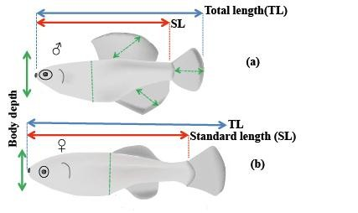

Fig. 1 Parámetros morfométricos de G. multiradiatus. (a) anatomía del macho, donde la profundidad del cuerpo es un correlato de tamaño de las aletas impares, que son mayores y mas coloridas en los machos y constituyen un blanco de la elección femenina de pareja (e.g. Macías-García et al. 2012), (b) anatomía de la hembra.

RESULTADOS

De los 1383 registros que conformaban la matriz original un total de 673 peces no albergan ningún parásito, mientras que 159 fueron parasitados simultáneamente por más de una especie: los peces en estas dos categorías fueron excluidos de los análisis, tomamos en cuenta sólo a los organismos que presentaba alguna de las tres especies parasitas más importantes (551) de los cuales 389 peces fueron infectados exclusivamente por
metacercarias de Tylodelphys sp., (Chicnahuapan, n=157♀♀ y 155♂♂; San Juanico,

n=31♀♀ y 46♂♂), 89 registros para B. acheiloghnathi (Chicnahuapan, n=30♀♀ y 19♂

♂ ; San Juanico, n=18 ♀♀ y 22 ♂♂ ), y 73 registros para V. Campylancristrota

(Chicnahuapan, n=5♀♀ y 6♂♂; San Juanico, n=29♀♀ y 33♂♂) (Ver Tabla 1).

A partir del Análisis de Componentes Principales (ACP) obtuvimos tres componentes ortogonales, los dos primeros componentes explican el 73.55% de la varianza; el Componente Principal 1 (CP1; 42.8% de la varianza), se puede describir como una medida de la talla. El Componente Principal 2 (CP2; 30.75%) fue influenciado principalmente por la profundidad de los peces, y el Componente Principal 3 (CP3; 26.2%), confiere un alto eigenvalor para la variable peso (Anexo 2).

Tabla 1. Intensidad media de las tres especies más abundantes de parásitos para las dos poblaciones de G. multiradiatus.
Helminto | Hospedero | Localidad | No. de organismos examinado s | No. de organismos parasitados | Intensidad media  ( + SE)
Larva de Tremátodo Familia: Diplostomidae (Poirier, 1886)  Tylodelphys sp. | G.multiradiatus | Laguna Chicnahuapan (Almoloya del Río, Edo. Méx.)  Embalse San Juanico (Acambay, Edo. Méx.) | 708  675 | 312  77 | 8.75 + 1.6  2.98 + 0.4
Céstodo Adulto Familia: Bothriocephalide (Blanchard,1849) Bothriocephalus acheilognathi (Yamaguti,1934) | G.multiradiatus | Laguna Chicnahuapan (Almoloya del Río, Edo. Méx.)  Embalse San Juanico (Acambay, Edo.  Méx.) | 708  675 | 49  40 | 1.6 + 1.24  1.41 + 0.50
Metacestodo Familia Dilepididae  (Railliet y Henry, 1909) Valipora campylancristrota (Wed1,1855) | G.multiradiatus | Laguna Chicnahuapan (Almoloya del Río, Edo. Méx.)  Embalse San Juanico (Acambay, Edo.  Méx.) | 708  675 | 11  62 | 1.54+ 0.81  1.0 + 0.82

Una vez obtenidos los componentes principales determinamos si existían diferencias en la intensidad de Tylodelphys sp., B. acheilognathi y/ó Valipora campylancristrota y si esta variabilidad podría ser explicada por las covariables (Componentes principales) o por la localidad y el sexo de los organismos (Ver Anexo 2).

- Diferencias en la intensidad parasitaria de Tylodelphys sp. de acuerdo al sexo y localidad de G. multiradiatus.

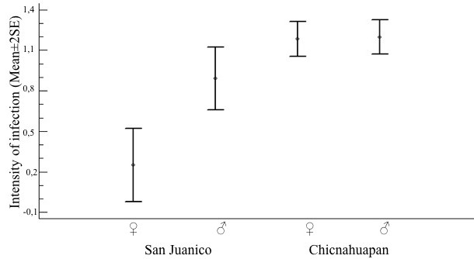

Sólo el Componente Principal 3 está sistemáticamente relacionado con la intensidad del parasitaria, por lo tanto, se mantuvo como covariable en el ANOVA. La intensidad parasitaria fue mayor en Chicnahuapan (8,75 ± 1,6 metacercarias en los peces infectados exclusivamente por género Tylodelphys) que en San Juanico (2,98 ± 0,4, F (1,388) = 17,5, p
= 0,00004), debido a que las hembras de San Juanico tenía muy pocos parásitos (2,06 ± 0,36)

que los machos de San Juanico (10,49 ± 2,79), y que las hembras (3,61 ± 0,58) y los machos de Chicnahuapan (6,99 ± 1,44). (Ver Tabla 1)

- Interacción de los factores (sexo-localidad) en la intensidad parasitaria de Tylodelphys

sp.

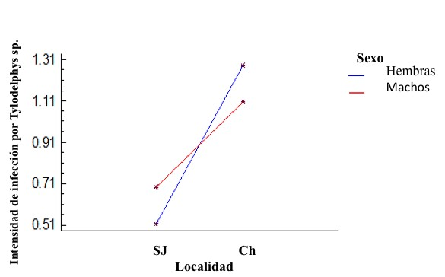

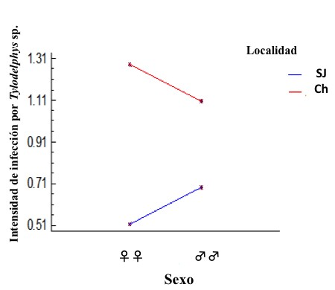

Una vez que se tomó en cuenta el efecto del CP3, las hembras tenían menos metacercarias que los machos (F (1,388) = 5,6, p = 0,02), y la interacción entre ambos factores fue significativa (F (1,388) = 6.44, p = 0.01). (Ver Anexo 2)
Una exploración de las asociaciones de estas variables canónicas con la intensidad parasitaria sugiere que los machos de San Juanico experimentan una mayor intensidad del parasitaria, mientras más grandes son (talla) (PC1), mientras que en ambas poblaciones los machos más pesados (PC3) son más parasitados. Las hembras de San Juanico albergaba muy pocas metacercarias (ver más abajo), mientras que los organismos de Chicnahuapan más pesados (PC3) y con cuerpo más ancho (PC2) presentan una mayor intensidad parasitaria (Ver Anexo 5).

- Relaciones entre la intensidad parasitaria de Tylodelphys sp. y los Componentes principales.
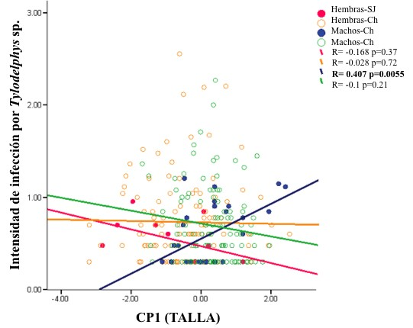

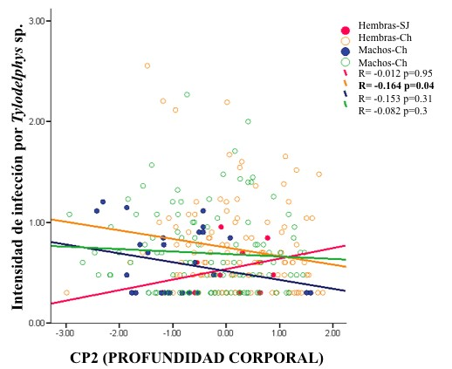

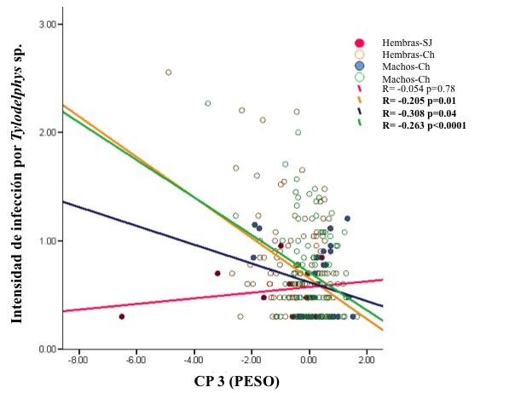

5. Diferencias en la intensidad parasitaria de Bothriocephalus acheilognathi entre sexo y localidad.
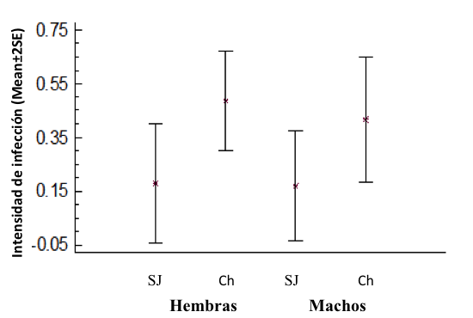

Ninguno de los tres componentes principales está sistemáticamente relacionado con la intensidad del parasitaria de Bothriocephalus acheilognathi (F (3,88) = 2,13, p > 0,05) y la interacción entre los factores tampoco fue significativa (F (3,88) = 1,51, p > 0,05); sin embargo los organismos de San Juanico parecen tener una ligera tendencia a presentar una menor intensidad de éste cestodo respecto a los organismos de Chicnahuapan (Ver Anexo 6).

4. Diferencias en la intensidad parasitaria de Valipora campylacristrota de acuerdo al sexo y la localidad de G. multiradiatus.
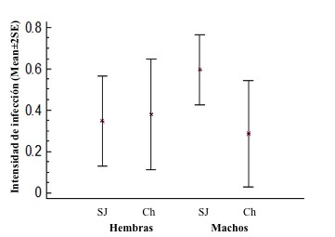

No se encontró influencia de ninguna de las covariables (Componentes Principales) en la intensidad parasitaria de Valipora campylancristrota (F 3,91=0,31; p>0.05) tampoco se encontró significativa la interacción de los factores (Sexo-Localidad) (F (3,143) = 0,31, p > 0,05)en la intensidad parasitaria de entre las poblaciones de G. multiradiatus. (Ver Anexo 7)

DISCUSIÓN

Las condiciones ambientales en cada región es uno de los factores más importantes para analizar, ya que podrían estar moldeando el sistema en cada una de las poblaciones, y por lo tanto parámetros de infección. Se sabe que los ciclos biológicos de cada una de las especies parásitas necesitan requerimientos importantes como la temperatura, el pH, salinidad, profundidad y/o estructura física del ambiente (Wootton,1998, Marcogliese & Cone, 1991) además de influir en la composición de la comunidad componente de los peces de aguas continentales, debido a que pueden tener efecto sobre la accesibilidad de los potenciales hospederos intermediarios; como es el caso de G. multiradiatus, estas cualidades intrínsecas de cada una de las localidades es muy probable que se estén presentando para el caso de Tylodelphys sp., las altas densidades de cercarias pueden facilitar la infección de G. multiradiatus, donde éstos larvas se desarrollan y finalmente llegan hasta su hospedero definitivo, las aves ictiófagas, que permiten que el ciclo de éste parásito sea completado y prácticamente sea una especie parásita cosmopolita. Marcogliese & Cone (1991).
Un aspecto importante de la Laguna de Chicnahuapan es la alta densidad y diversidad de aves piscívoras y muchas especies del género Tylodelphys las parasitan (i.e. Podilymbus podiceps;Linneo, 1758). Tylodelphys sp., ha sido registrada como parte de la helmintofauna de vertebrados acuáticos en la Ciénega del Lerma (Pérez-Ponce de León y León Règagnon, 1992) por lo tanto la abundancia de aves ictiófagas en un cuerpo de agua puede condicionar el número de especies parásitas alogénicas (Rojas y colaboradores, 1997), así como su

abundancia además de que en un sistema acuático, la vía depredador-presa favorece las formas larvarias que maduran en aves sobre las que maduran en peces (Holmes, 1979).
Por otra parte las poblaciones de caracoles (hospederos intermediarios de tremátodos) en la Laguna de Chicnahuapan y el embalse San Juanico son grandes y diversas, Barragán-Sáenz (2008), registra a Lymnaea stagnalis y Physella cubensis como las especies con mayor riqueza de digéneos para la Laguna de Chicnahuapan, además menciona que ésta riqueza presenta una variación dependiendo de la temporalidad, siendo la temporada de lluvias comparado con la época de sequias la que presenta la mayor riqueza; lo cual explicaría el éxito de la transmisión de trematodos en G. multiradiatus aunado a que el periodo de mayor producción larvaria se da durante los periodos febrero-abril y agosto-octubre para esta laguna y coincide con la época reproductiva de G. multiradiatus.
Cuando evaluamos si la intensidad parasitaria de metacercarias de Tylodelphys sp. difiere respecto a la talla o longevidad de G. multiradiatus, observamos que la intensidad de Tylodelphys sp. es mayor en hospederos con mayor talla corporal o mayor peso, estos resultados coinciden con los reportados por Viozzi y Flores (2002), para Tylodelphys destructor, en Odontesthes hatchery ya que las mayores intensidades medias de éste parásito fueron registradas en los organismos más grandes.
Para algunos autores la conducta social y la distribución espacial de los hospederos son características importantes que pueden permitirnos inferir el por qué los organismos de cierta talla o longevidad sean los que presenten la mayor intensidad parasitaria (Guégan y colaboradores, 1992, Poulin, 2007) ya que diferencias en la conducta se ha asociado a la presencia de parásitos, Reavis y Barrett (2001) observaron que la conducta de Canthigaster

jactator (Pisces) varía de acuerdo a la clase de talla y probablemente al sexo, por ejemplo los hospederos machos con tallas o pesos mayores realizan conductas de “patrullaje” o forrajeo en territorios más grandes en comparación con los machos mas chicos que se limitan a nadar en territorios reducidos, esto normalmente sin embargo los peces parasitados de tallas mayores tiene una conducta limitada como los peces chicos y presentan menos interacciones sociales, para el caso de G. multiradiatus se sabe que los machos dominantes son territoriales inspeccionan el territorio mas que las hembras y los machos subordinados (Macías-García et al., 1994) sin embargo los organismos con tallas mayores son mas vulnerables a depredadores y parásitos; además los casos de infecciones masivas en conjunto con un peso corporal mayor, en peces como el pejerrey no le permiten realizar movimientos de natación coordinados, convirtiéndose en presas fáciles para las aves ictiófagas (Szidat & Nani 1951, 1952), lo que probablemente ocurre de manera similar con G. multiradiatus ya que su conducta podría estar jugando un papel importante para que el encuentro con el parásito sea mayor, los factores ecológicos de la especie podrían permitirnos inferir el por qué de las diferencias en la intensidad parasitaria que encontramos entre sexos, la territorialidad de los machos y la vagilidad de las hembras de la especie incrementa la probabilidad de encuentro con las formas infectantes de éste parásito, aunado a que dos de los aspectos clave que influyen en la evolución de la especificidad hospedera es la talla corporal o longevidad. Zuk (1990) menciona que la ecología de los machos y hembras es diferente y por lo tanto los patrones de infección dependientes del sexo, sin embargo la mayoría de autores (Hauschka, 1947; Goble y Konopka, 1973; Alexander, 1979; Daly & Wilson, 1983; Bundy, 1989 y Alexander y Stimson, 1989) concluyen que los

machos de muchas especies son generalmente más susceptibles al parasitismo, no obstante la selección natural actúa de manera diferente en machos y hembras cuando la hembras asignan energía en la reproducción este periodo de estrés, podría estar influyendo en el caso de nuestra especie hospedera, G. multiradiatus, aunado a que es una especie con dimorfismo sexual lo que significa que las hembras presentan tallas mayores respecto a los machos mientras que éstos presentan aletas impares grandes y coloridas (Macías Garcia,1991), que son ornamentos sexualmente seleccionados y aumentan el riesgo de ser depredados o parasitados; aunque los procesos de localización de hospederos por parte de los estadios de vida libre de los helmintos han sido poco estudiados se sabe que responden a estímulos ambientales y a señales químicas emitidas por el propio hospedero (Haas et al., 1995) y algunos estadios larvarios muestran geotaxia negativa y fototaxia positva (Behrens y Nollen, 1992; Nollen, 1994), por lo tanto podrían estar siendo promovidos por la intensidad de los parches amarillos en las aletas dorsal y anal y reflectancia UV propia de
- multiradiatus (Macías Garcia y Burt de Perera, 2002 y Arellano-Aguilar y Macías- García, 2008)
Aunque los resultados no mostraron claras diferencias en la intensidad de Bothriocephalus acheilognathi entre poblaciones es interesante considerar que éste parasito puede tener un rol muy importante en la historia de vida de G. multiradiatus, puesto que la talla corporal de estos hospederos resulta un factor importante para que se lleve a cabo la infección, lo que de alguna manera podría ejercer una gran presión sobre la reproducción de este pez.
Aunado a lo anterior, la importancia de este parásito en México ha sido registrada, ya que desde su introducción a nuestro país junto con la carpa herbívora C. idellus (López-

Jiménez, 1981), éste cestodo ha invadido especies de peces endémicos y nativos. Se sabe que parasita un gran número de especies en la cuenca del río Balsas en el sur de México y la cuenca del río Lerma- Santiago en el centro de México y la zona neártica, incluyendo la cuenca del río Lerma-Santiago (Salgado-Maldonado et al., 2001). Ya que es una especie generalista es capaz de invadir una variedad de hospederos definitivos o intermediarios. Considerando que los copépodos intermediarios están ampliamente distribuidos en México, favoreciendo su dispersión, debe ser analizado de manera más puntal el efecto sobre las poblaciones fragmentadas de G. multiradiatus, ya que representa una amenaza potencial para los peces nativos mexicanos y se ha observado que para algunas especies de peces su patología es asociada con altas intensidades parasitarias (Salgado-Maldonado et al., 2001). La tercera especie parásita más abundante fue Valipora campylancristrota y para ésta especie parásita, no encontramos diferencias significativas en la intensidad que se presenta en ambas poblaciones, la población de G.multiradiatus de la localidad de San Juanico pareciera presentar una mayor intensidad parasitaria respecto a la Población de Chicnahuapan, sin embargo Sánchez-Nava (2004) registra a esta especie como dominante para esta localidad, la ecología de ésta especie podría permitirnos entender esta variación, ya que es un parásito que requiere un copépodo (por ejemplo, Eudiaptomus graciloides) como primer hospedero intermediario (Jarecka,1970), esto podría estar permitiendo su amplia diseminación y distribución geográfica, sin embargo no se tienen estudios sobre la composición planctónica del embalse San Juanico, pero podríamos inferir que la presencia de primeros hospederos en ésta localidad es mayor, o bien la interacción entre dos especies parásitas abundantes como lo son V. Campylancristrota y Tylodelphys sp., no son

competitivas entre sí, mientras ésta última es mas abundante en Chicnahuapan, V. campylancristrota está presente todo el año, sin embargo presenta variaciones estacionales, siendo más abundante en los meses cálidos, para el embalse San Juanico.
Los parámetros fisicoquímicos del embalse también podrían estar jugando un rol importante en el éxito de esta especie parásita, sobre todo la temperatura ya que es un requerimiento para que el ciclo de vida de éste parásito se lleve a cabo exitosamente, ya que una temperatura ideal oscila entre los 17-25º C para que las larvas (plerocercoides) parásitas que son consumidas por las carpas o por G. multiradiatus y migren del lumen intestinal de éste segundo hospedero a la vesícula (Scholz et al., 2000).

CONCLUSIÓNES

La intensidad parasitaria de Tylodelphys sp. entre localidades es significativamente diferente; los organismos de Chicnahuapan presentan una intensidad parasitaria mayor a los organismos de San Juanico. La talla y el peso son factores que influyen de manera significativa.
Los resultados sugieren una relación entre la morfometría y la intensidad parasitaria de

Tylodelphys sp.

Los machos de San Juanico con tallas mas grandes experimentan una mayor intensidad parasitaria.
Los machos más pesados son más parasitados en ambas poblaciones. Las hembras de San Juanico albergaba muy pocas metacercarias.
Mientras que los organismos de Chicnahuapan más pesados y con cuerpo más ancho presentan una mayor intensidad parasitaria.
No hay diferencias significativas en la intensidad parasitaria de B. acheilognathi entre sexos ni entre localidad (diferencia marginal entre sexos)
Así mismo, no encontramos diferencias significativas en la intensidad parasitaria de

Valipora campylancristrota entre localidades.

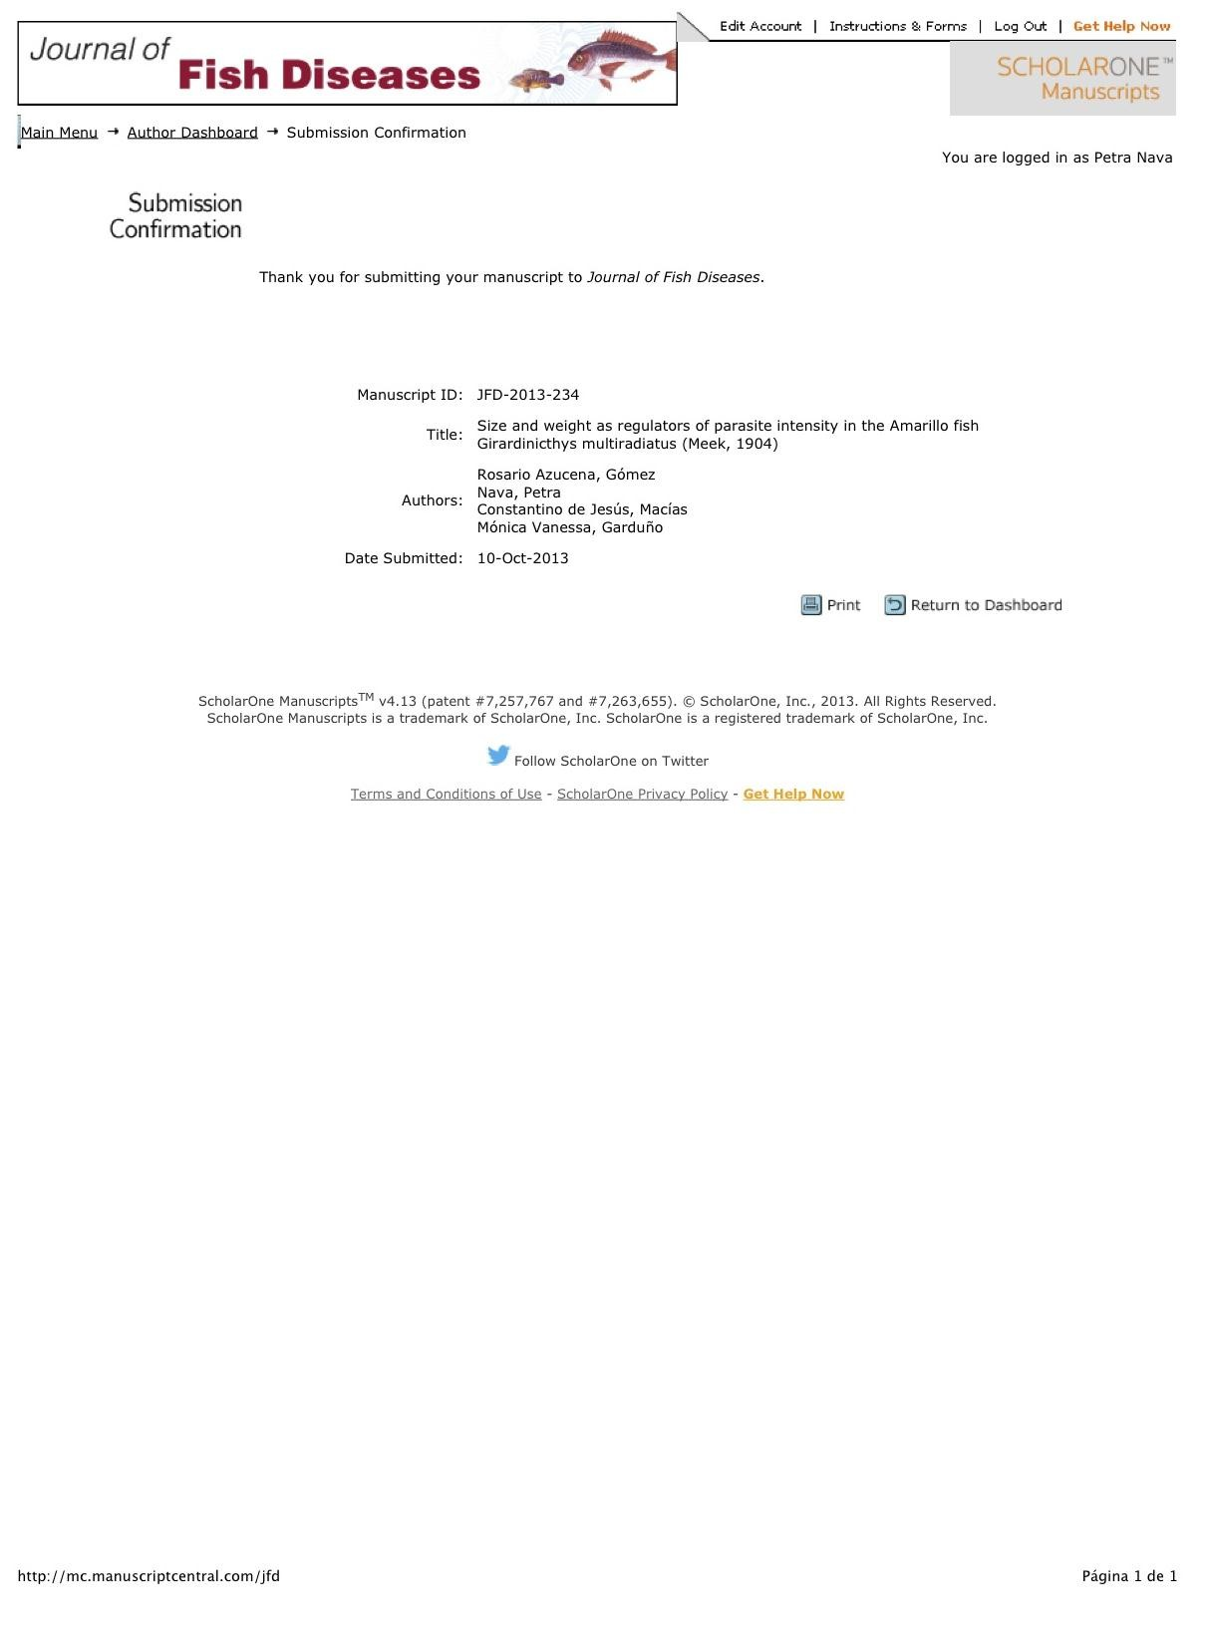

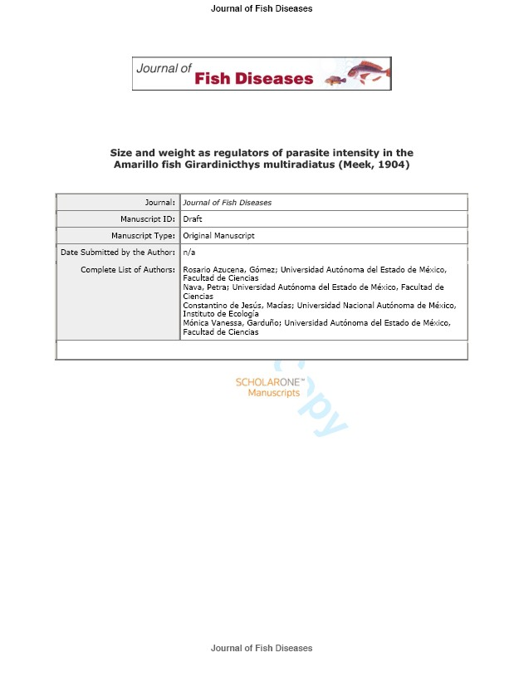

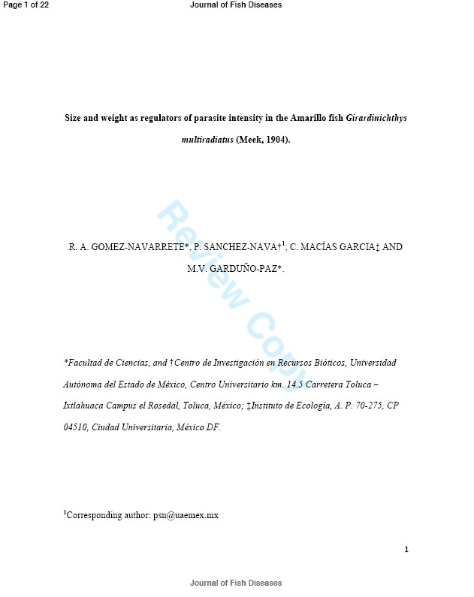

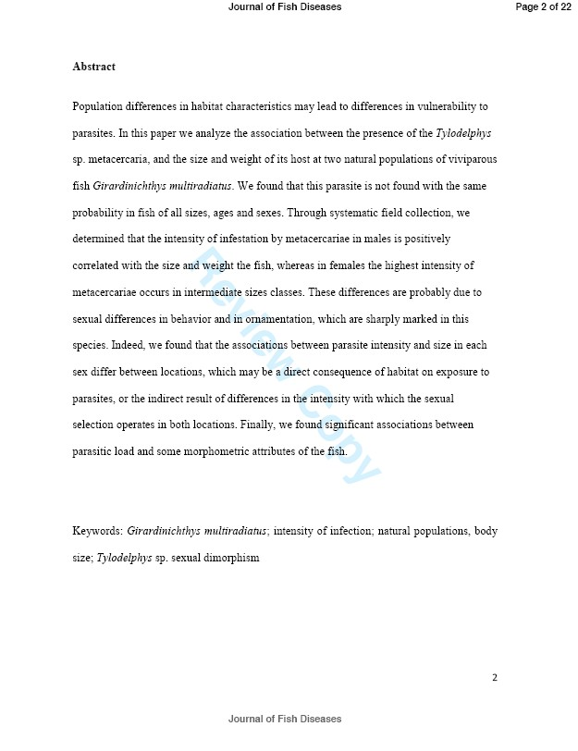

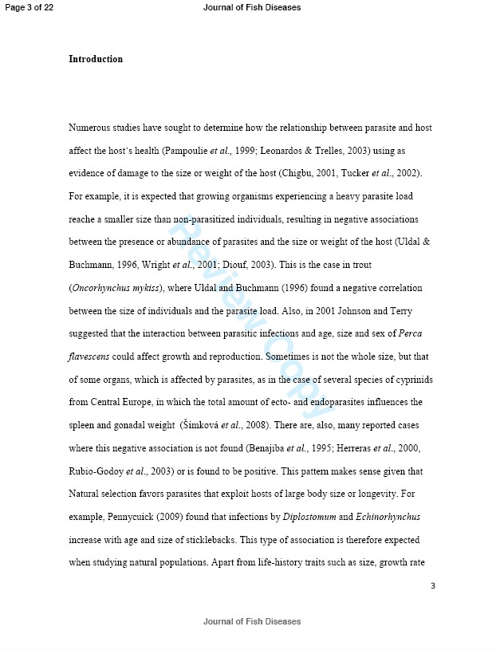

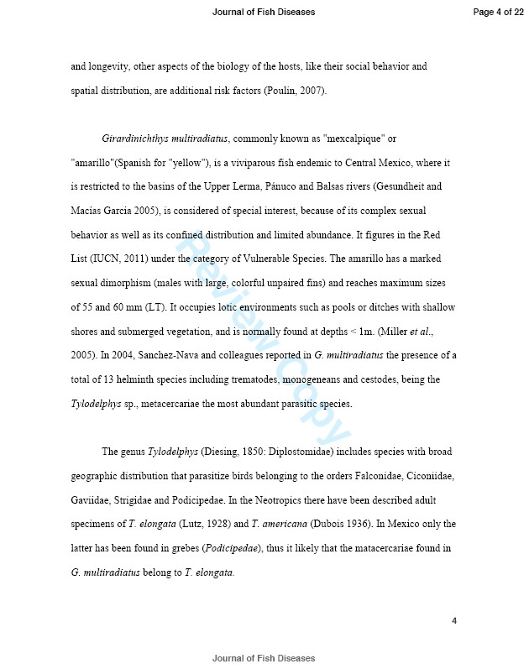

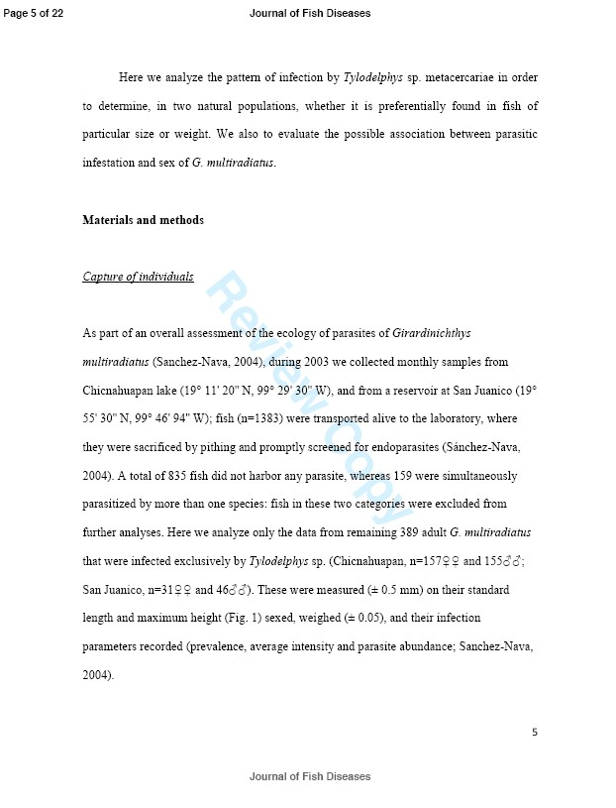

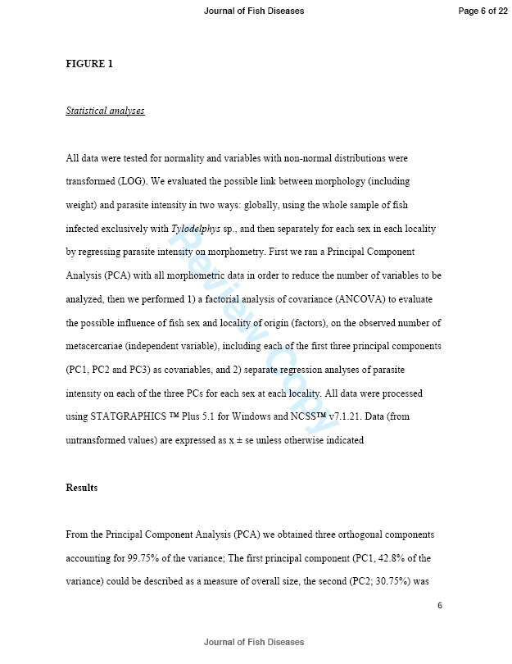

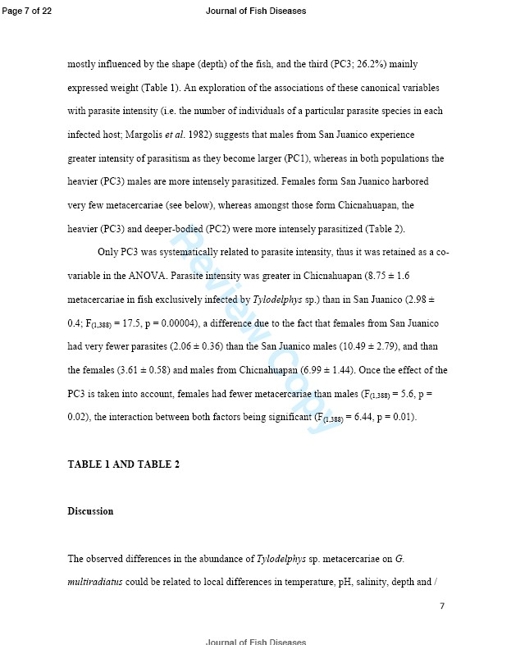

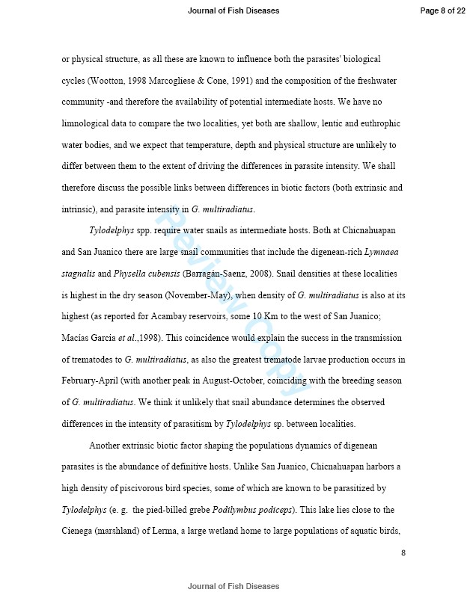

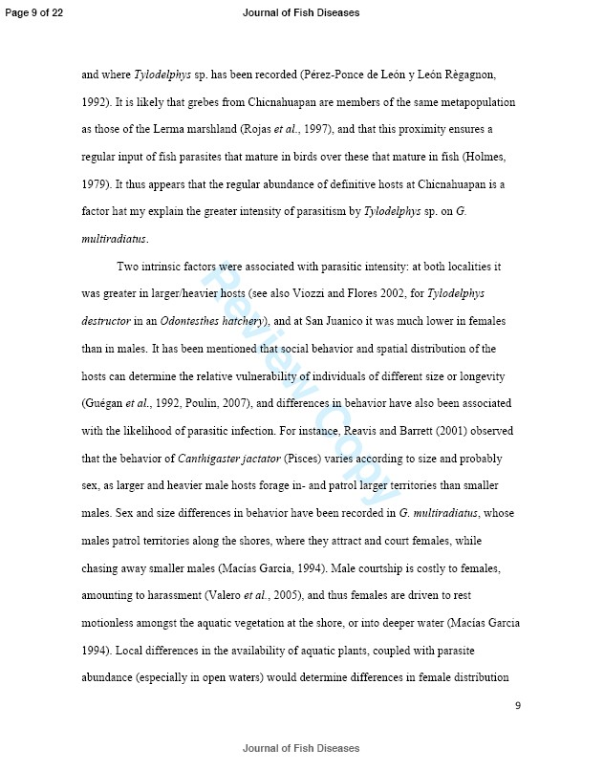

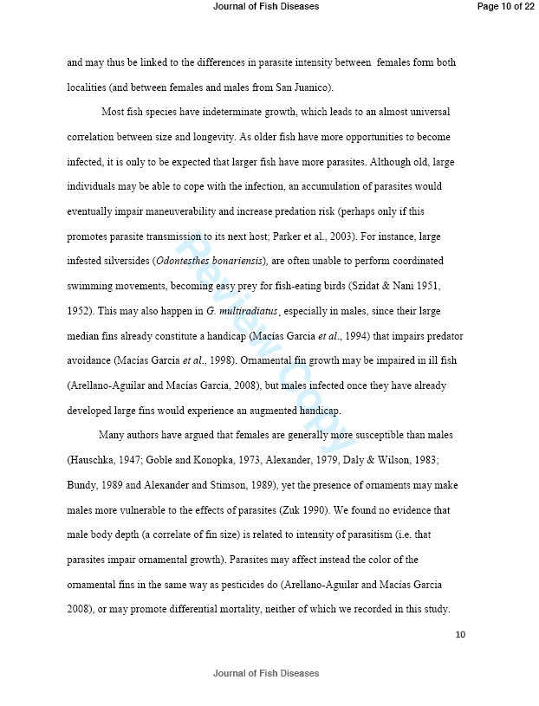

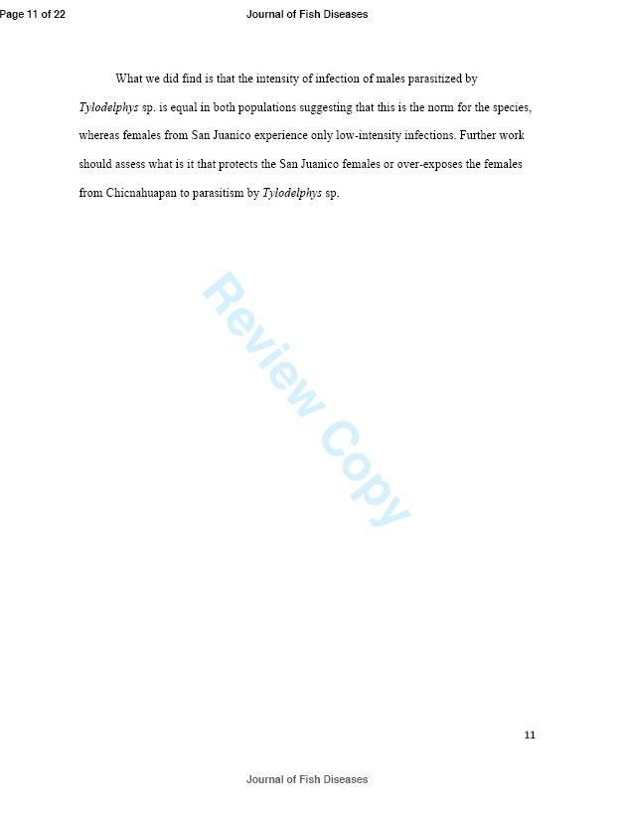

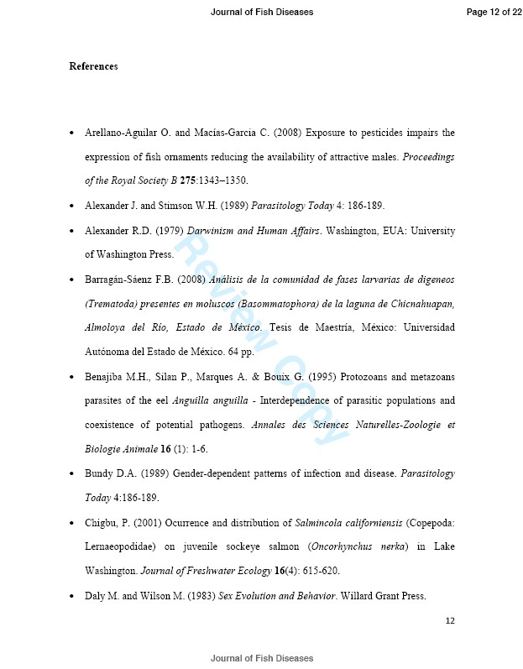

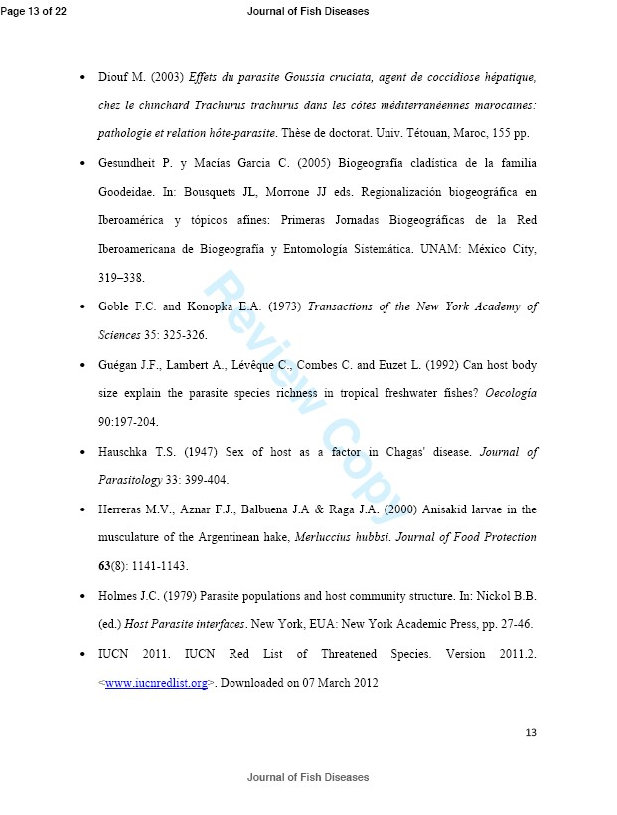

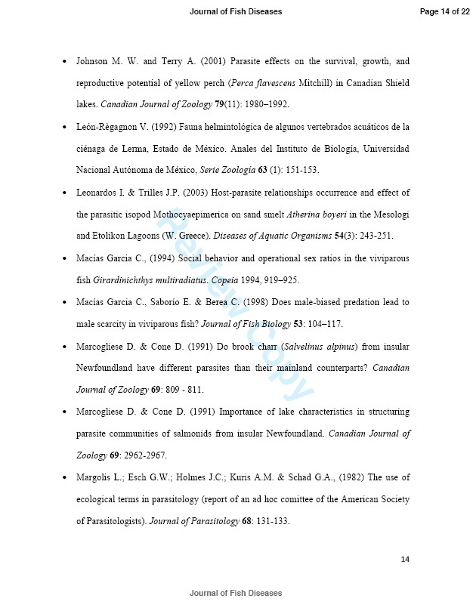

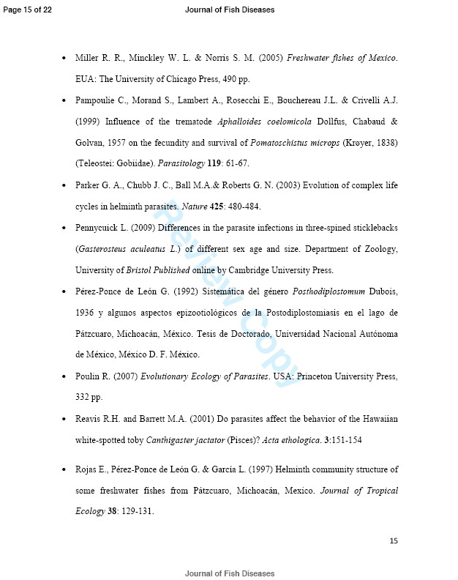

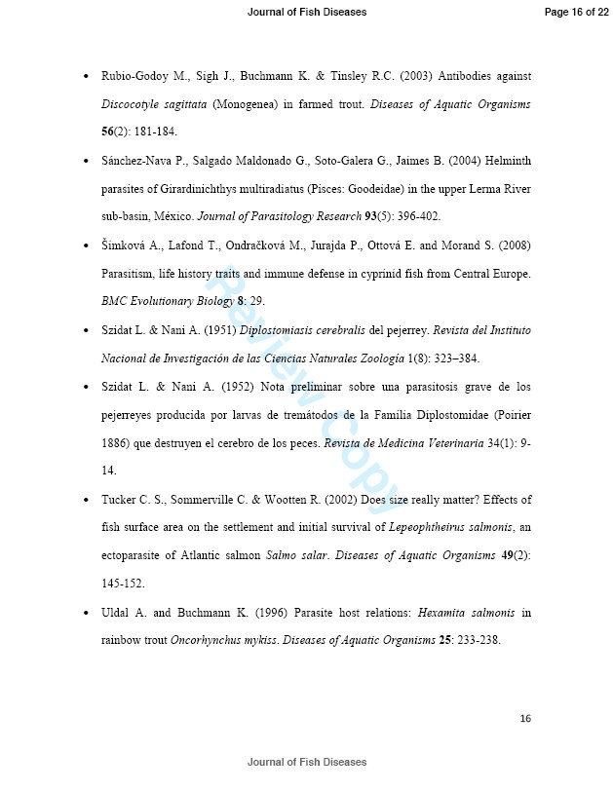

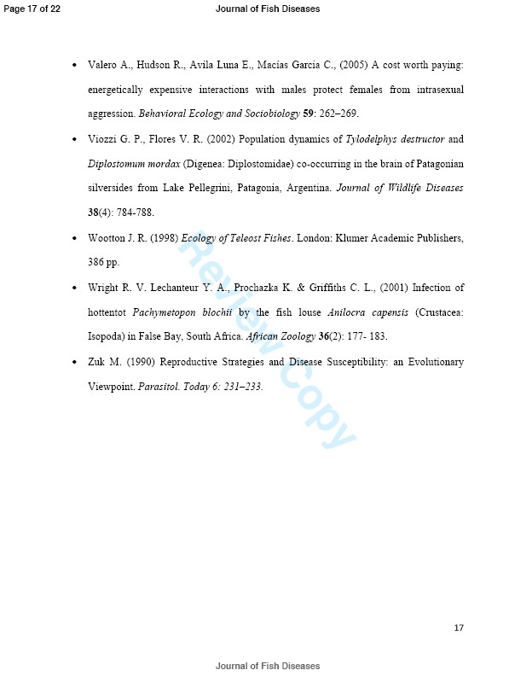

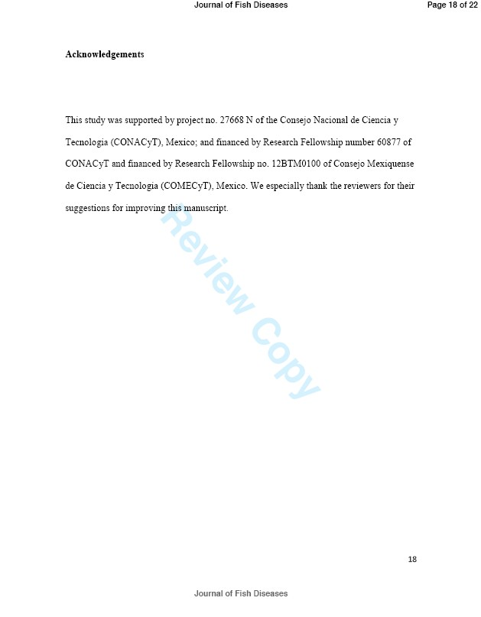

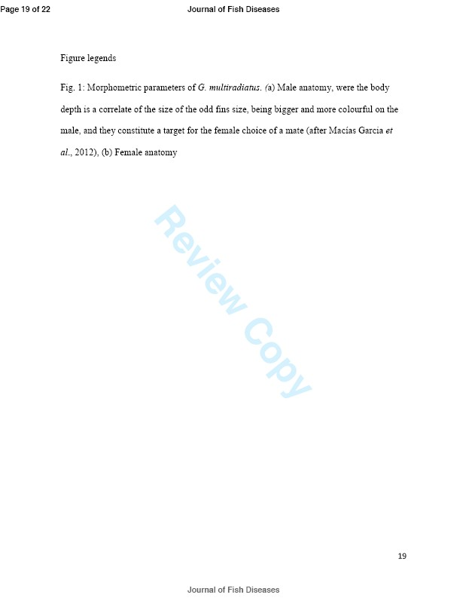

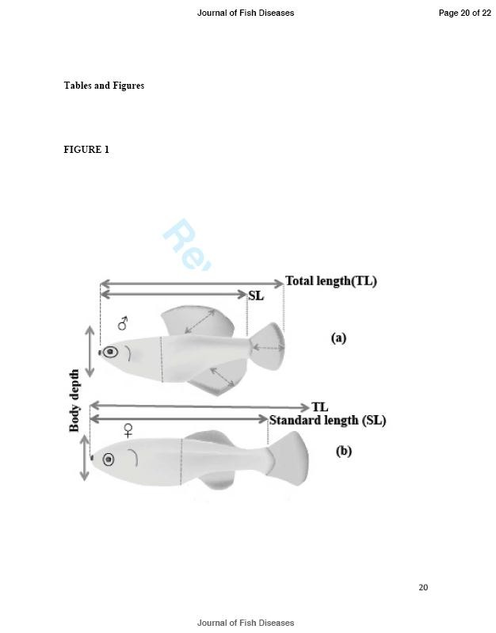

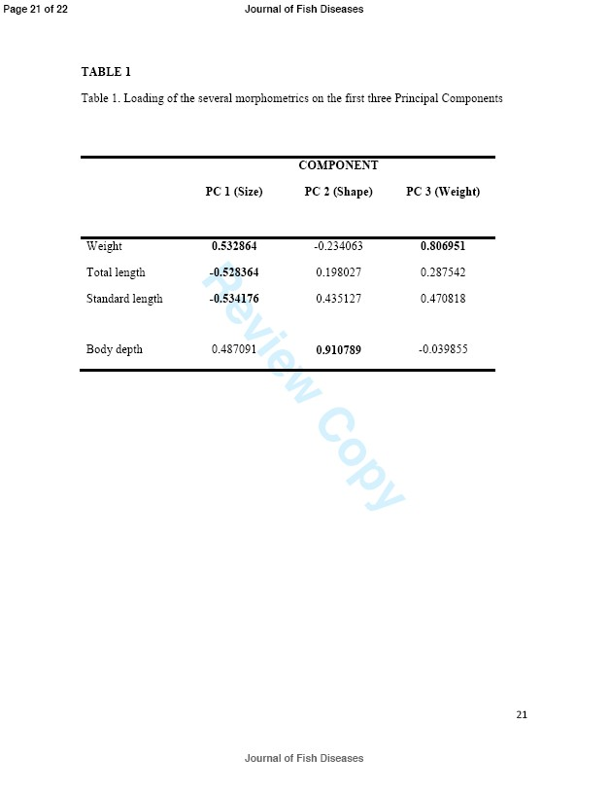

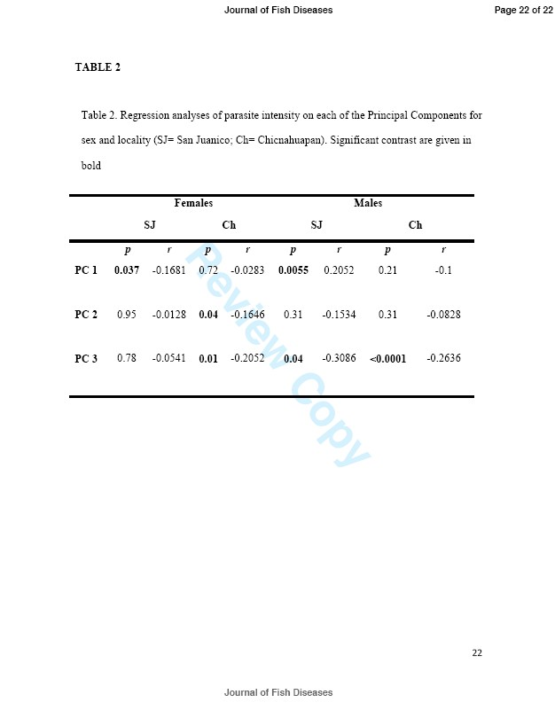

ANEXOS

Anexo 1. Eigenvalores

No. | Eigenvalor | Porcentaje individual | Porcentaje acumulado | Gráfico de acumulación
1 | 3.48396 | 87.099 | 87.099 | |||||||||
2 | 0.345312 | 8.633 | 95.732 | |||||||
3 | 0.142661 | 3.567 | 99.298 | ||||||
4 | 0.0280699 | 0.702 | 100.00 | |

Anexo 2. Componentes Principales

 |  | COMPONENTES
 | CP 1 | CP2 | CP 3
Peso | 0.503854 | -0.226119 | 0.826974
Longitud total | -0.522367 | 0.247228 | 0.288542
Longitud patrón | -0.514196 | 0.316153 | 0.480812
Altura | 0.457018 | 0.887579 | -0.040955

Anexo 3. ANCOVA: efecto del sexo (hembras-machos) y la localidad (Embalse San Juanico-Laguna de Chicnahuapan) en la intensidad parasitaria de Tylodelphys sp.(datos transformados a logaritmo para su normalidad) (covariables = componentes principales SS= suma de cuadrados ; df = grados de libertad); *nivel de significancia ( p < 0.05).

Source | SS | Df | Mean Squared | F-ratio | P-Value
Covariados
PC1 | 1,7569 | 1 | 1,7569 | 1,59 | 0,2085
PC2 | 2,86602 | 1 | 2,86602 | 2,59 | 0,1084
PC3 | 14,8841 | 1 | 14,8841 | 13,44 | 0,0003
Efectos principales
A: Sexo-Localidad | 26,831 | 3 | 8,94365 | 8,08 | 0,0000
Residuos | 420,676 | 380 | 1,10704
Total (Corrected) | 462,734 | 386

Anexo 4. Homogeneidad de los grupos en términos de los factores usados en la ANCOVA de la intensidad parasitaria de Tylodelphys sp. (Tabla 2). Utilizando la prueba de Comparación de rangos múltiples de Bonferroni (95% de confiabilidad).

Factor Sexo/Localidad | n | LS Mean | LS Sigma | Grupos homogéneos
Hembras SJ (1) | 25 | 0,237636 | 0,200355 | x
Machos SJ (2) | 30 | 0,87466 | 0,169171 | x
Hembras CHIC (3) | 135 | 1,19464 | 0,0922745 | x
Machos CHIC (4) | 137 | 1,20109 | 0,0935929 | x

Anexo 5. Análisis de regresión de la intensidad parasitaria en cada uno de los Componentes Principales por sexo y localidad (SJ= San Juanico; Ch= Chicnahuapan). Los valores significativos se muestran en negritas.

Hembras Machos
SJ Ch SJ Ch
 | p | r | p | r | p | r | p | r
PC 1 | 0.037 | -0.1681 | 0.72 | -0.0283 | 0.0055 | 0.2052 | 0.21 | -0.1
PC 2 | 0.95 | -0.0128 | 0.04 | -0.1646 | 0.31 | -0.1534 | 0.31 | -0.0828
PC 3 | 0.78 | -0.0541 | 0.01 | -0.2052 | 0.04 | -0.3086 | <0.0001 | -0.2636

Anexo 6. ANCOVA: efecto del sexo (hembras-machos) y la localidad (Embalse San Juanico-Laguna de Chicnahuapan) en la intensidad parasitaria de B. acheilognathi (datos transformados a logaritmo para su normalidad) (covariables = componentes principales SS= suma de cuadrados; df = grados de libertad); *nivel de significancia ( p < 0.05).

Source | SS | Df | Mean Squared | F-ratio | P-Value
Covariados
PC1 | 0.110886 | 1 | 0.110886 | 0.29 | 0.5942
PC2 | 0.467003 | 1 | 0.467003 | 1.20 | 0.2756
PC3 | 0.147716 | 1 | 0.467003 | 0.38 | 0.5388
Efectos principales
A: Sexo-Localidad | 1.75971 | 3 | 0.58657 | 1.51 | 0.2173
Residuos | 31.7897 | 82 | 0.38768
Total (Corrected) | 34.6911 | 88

Anexo 7. ANCOVA: efecto del sexo (hembras-machos) y la localidad (Embalse San Juanico-Laguna de Chicnahuapan) en la intensidad parasitaria de V. campylancristrota (datos transformados a logaritmo para su normalidad) (covariables = componentes principales SS= suma de cuadrados ; df = grados de libertad); *nivel de significancia ( p < 0.05).

Source | SS | Df | Mean Squared | F-ratio | P-Value
Covariados
PC1 | 0.627233 | 1 | 0.627233 | 1.61 | 0.2064
PC2 | 0.10498 | 1 | 0.10498 | 0.27 | 0.6044
PC3 | 0.933978 | 1 | 0.933978 | 2.40 | 0.1237
Efectos principales
A: Sexo-Localidad | 2.02749 | 3 | 0.675831 | 1.74 | 0.1625
Residuos | 53.3256 | 137 | 0.389238
Total (Corrected) | 56.5894 | 143

REFERENCIAS

  - Arellano-Aguilar O. and Macías-García C. (2008) Exposure to pesticides impairs the expression of fish ornaments reducing the availability of attractive males. Proceedings of the Royal Society B 275:1343–1350.
  - Alexander J. and Stimson W.H. (1989) Parasitology Today 4: 186-189.

  - Alexander R.D. (1979) Darwinism and Human Affairs. Washington, EUA: University of Washington Press.
  - Apanius V., Deerenberg C., Visser H., Daan S. (1994) Reproductive effort and parasite resistance: evidence for an energetically based trade-off. Journal fur Ornithologie 135:404.

  - Arnott S.A., Barber I. and Huntingfod F.A. (2000) Parasite- associated growth enhancement in a fish cestode system. Proceedings of the Royal Society B: Biological Sciences 267: 657-663.

  - Agnew P., Bedhomme S., Haussy C. & Michalakis Y. (1999) Age and size at maturity of the mosquito Culex pipiens infected by the microsporidian parasite Vavraia culicis. Proceedings of the Royal Society B: Biological Science 266: 947- 952.
  - Andersson M. (1994). Sexual selection. Princeton, NJ: Princeton University Press, 599 pp.

  - Barbault R. (1981). Ecologie des populations et du peuple- ment. Masson, Paris

  - Barbault R. (1995) Biodiversity dynamics: from population and community ecology approaches to a landscape ecology point of view. Landscape and Urban Planning 31: 89-98
  - Barragán-Sáenz F.B. (2008) Análisis de la comunidad de fase larvarias de digeneos (Trematoda) presentes en moluscos (Basommatophora) de la laguna de Chicnahuapan, Almoloya del Río, Estado de México. Tesis de Maestría, México: Universidad Autónoma del Estado de México. 64 pp.
  - Behrens, A.C. and Nollen, P.M., 1992. Responses of Echinostoma caproni miracidia to gravity, light, and chemicals. International Journal for Parasitology, 22: 673-675.
  - Benedito E., Agostinho A. and Carnelòs-Machado V. R. (1997) Length-weight relationship of fishes caught in the Itaipu Reservoir, Parana, Brazil. Naga, ICLARM Q, 20: 57-61
  - Beyer J. (1987) On length-weight relationships. Part I: Computing the mean weight of the fish of a given length class. Fishbyte ICLARM Q, 5(1): 11-13.
  - Benajiba M.H., Silan P., Marques A. & Bouix G. (1995) Protozoans and metazoans parasites of the eel Anguilla anguilla - Interdependence of parasitic populations and coexistence of potential pathogens. Annales des Sciences Naturelles-Zoologie et Biologie Animale, 16 (1): 1-6
  - Blondel J. (1995) Biogéographie: approche écologique et évolutive. Masson, Paris, France. 297 pp.

  - Brooks R. D. & Hoberg E. P. (2000) Triage for the biosphere: The need and rationale for taxonomic inventories and phylogenetic studies of parasites. Comp. Parasitol., 67 (1): 1 - 25.
  - Bundy D.A. (1989) Gender- dependent patterns of infection and disease.

Parasitology Today 4:186-189.

  - Caillouet Jr. C. (1993) On comparing groups of fishes based on length-weight relationships. Naga, ICLARM Q, 16(2/3): 30-31.
  - Chigbu, P. (2001) Occurrence and distribution of Salmincola californiensis (Copepoda: Lernaeopodidae) on juvenile sockeye salmon (Oncorhynchus nerka) in Lake Washington. Journal of Freshwater Ecology, 16(4): 615-620.
  - Combes C. (2001) Parasitism: the ecology and evolution of intimate interactions.

Chicago, EUA: University of Chicago Press Cambridge, 701pp.

  - Contreras-Balderas S. & Almada-Villela P. (1996). Girardinichthys multiradiatus.

In: IUCN 2011. IUCN Red List of Threatened Species. Version 2011.2.

<www.iucnredlist.org>. Downloaded on 07 March 2012.

  - Daly M. and Wilson M. (1983) Sex Evolution and Behavior. Willard Grant Press.

  - Daszak P., Cunningham A.A. & Hyatt A.D. (2000) Emerging infectious diseases of wildlife: threats to biodiversity and human health. Science, 287: 443–449.
  - David P. & Heeb P. (2009) Parasites and sexual selection. In: F. Thomas, J.F. Guégan & F. Renaud (eds.) Ecology & Evolution of Parasitism. New York, EUA:Oxford University Press, pp. 31-46.

  - Diana J. S. (2004) Biology and ecology of fishes. Michigan EUA: Biological Sciences Press, 498 pp.
  - Diouf M. (2003) Effets du parasite Goussia cruciata, agent de coccidiose hépatique, chez le chinchard Trachurus trachurus dans les côtes méditerranéennes marocaines: pathologie et relation hôte-parasite. Thèse de doctorat. Univ. Tétouan, Maroc, 155 pp.
  - Entsua-Mensah M., Osci-Abunyewa A. and Palomares M. (1995) Length-weight relationships of fishes from tributaries of the Volta river, Ghana. Part I. Analysis of pooled data sets. Naga, ICLARM Q, 18(1/2): 36-38
  - Festa-Bianchet M. (1989) Individual differences, parasites, and the costs of reproduction for bighorn ewes (Ouis canadensis). Journal of Animal Ecology 58, 785-795.
  - Fredensborg B.L. and Paulin R. (2006) In vitro cultivation of Maritrema novazealandensis (Microphallidae): the effect of culture medium on encystation, survival and egg production. Parasitology Research, 95: 310–313
  - Folstand I. and Kartere A.J. (1992) Parasite bright males and the imunocompetence handicap. The American naturalist 139:603-622.
  - Gandon S., Agnew P.A., & Michalakis Y. (2002). Coevolution between parasite virulence and host life history traits. The American Naturalist 160: 374-388.
  - Gesundheit P. y Macías Garcia C. (2005) Biogeografía cladística de la familia Goodeidae. In: Bousquets JL, Morrone JJ eds. Regionalización biogeográfica en Iberoamérica y tópicos afines: Primeras Jornadas Biogeográficas de la Red

Iberoamericana de Biogeografía y Entomología Sistemática. UNAM: México City, 319–338.
  - Goble F.C. and Konopka E.A. (1973) Transactions of the New York Academy of Sciences 35: 325-326.
  - González-Zuarth C. & Macías-García C. (2005) Phenotypic differentiation and pre- mating isolation between allopatric populations of Girardinichthys multiradiatus. Proceeding Royal Society B (2006) 273, 301-307.
  - Guégan J.F., Lambert A., Lévêque C., Combes C. and Euzet L. (1992) Can host body size explain the parasite species richness in tropical freshwater fishes?. Oecología 90:197-204.
  - Gómez-Márquez J. L. (1994) Métodos para determinar la edad en los organismos acuáticos. México: Fes Zaragoza UNAM, 89 pp.
  - Grenfell B.T., Dobson A.P. (eds.) (1995). Ecology of infectious diseases in natural populations. Cambridge University Press, Cambridge. 510 pp.
  - Gulland J. 1983. Fish stock assessment: a manual of basic methods. V. 1 (series on Food and Agriculture). New York. FAO/Wiley and Sons, 223 pp.
  - Haas W., Haberl B., Kalbe M. and Körner, M. (1995). Snail-host finding by miracidia and cercariae: chemical host cues Parasitology Today 11: 468-472.
  - Hart B. L. (1990) Behavioral adaptations to pathogens and parasites: Five strategies.

Neuroscience and Biobehavioral Reviews 14: 273-294.

  - Hauschka T.S. (1947) Sex of host as a factor in Chagas' disease. Journal of Parasitology 33: 399-404.

  - Herreras M.V., Aznar F.J., Balbuena J.A & Raga J.A (2000) Anisakid larvae in the musculature of the Argentinean hake, Merluccius hubbsi. Journal of Food Protection 63(8): 1141-1143.
  - Holmes J.C. (1979) Parasite populations and host community structure. In: Nickol

B.B. (ed.) Host Parasite interfaces. New York, EUA: New York Academic Press, pp. 27-46.
  - Jaenike J. (1992) Mycephagous drosophila and their nematode parasites. American Naturalist 139: 893-906.
  - Janovy Jr., J. and Hardin L. (1987) Diversity of the parasite assemblage of Fundiilus zebrinus in the Platte River of Nebraska. Journal of Parasitology 74: 207-213.
  - Jarecka L. (1970) Life cycle of Valipora campylancristrota (Wedl, 1855) Baer and Bona 1958-1960 (Cestoda-Dilepididae) and the description of Cercoscolex a new type of cestode larva. Bolletin de l´Academic polonaise de Sciences biol. 18: 99- 102.
  - Johnson M. W. and Terry A. (2001) Parasite effects on the survival, growth, and reproductive potential of yellow perch (Perca flavescens Mitchill) in Canadian Shield lakes. Can. J. Zool. 79(11): 1980–1992.
  - Jones C.G., Lawton J.H. & Shachk M. (1994) Organisms as ecosystem engineers.

Oikos 69: 373-386.

  - Jones C.G., Lawton J.H. & Shachk M. (1997) Positive and negative effects of organisms as physical ecosystem engineers. Ecology 78(7): 1946-1957.

  - Kavaliers M., Choleris E. & Pfaff D.W. (2005) Recognition and avoidance of the odors of parasitized conspecifics and predators: Differential genomic correlates. Neuroscience & Bio behavioral Reviews 29(8): 1357-1359.
  - Kennedy C.R. (1990) Helminthes communities in freshwater fish: structured communities or stochastic assemblages. In: Esch G.W., A.O. Bush and J.M. (eds.) Parasite Communities Patterns and Processes. London, NE: Chapman and Hall, pp. 130-156.
  - Kirchner J.W. and Roy B.A. (1999) The evolutionary advantages of dying young: epidemiological implications of longevity in metapopulations. The American Naturalist 154: 140–159.
  - Krist A.C. (2006) Prevalence of parasites does not predict age at first reproduction or reproductive output in the freshwater snail, Helisoma anceps. Evolutionary Ecology Research 8: 753–763.
  - Kulkarni S. and Heeb P. (2007) Social and sexual behaviors aid transmission of bacteria in birds. Behavioural Processes 74(1): 88-92.
  - Kulbicki M., Mouthan G., Thollot P. and Wantiez L. (1993) Length-weight relationships of fish from the Lagoon of New Caledonia. Naga, ICLARM Q, 16 (2/3): 26-30.
  - Lafferty K.D & Kuris A.M. (2005). Trophic strategies, animal diversity and body size. Trends in Ecology and Evolution 17, 507–513.
  - Leonardos I. & Trilles J.P. (2003) Host-parasite relationships occurrence and effect of the parasitic isopod Mothocyaepimerica on sand smelt Atherina boyeri in the

Mesologi and Etolikon Lagoons (W. Greece). Diseases of Aquatic Organisms 54(3): 243-251.
  - Lebarbenchon C., Poulin R. & Thomas F. (2009) Parasitism, biodiversity, and conservation biology. In F. Thomas, J.F. Guégan & F. Renaud (eds.) Ecology & Evolution of Parasitism. New York, EUA: Oxford University Press, pp. 149-158.
  - León-Règagnon V. (1992) Fauna helmintológica de algunos vertebrados acuáticos de la ciénaga de Lerma, México. Anales del Instituto de Biología, Universidad Nacional Autónoma de México. Serie zoología 63:151–153
  - López-Jiménez S. (1981) Cestodos de peces I. Bothriocephalus (Clestobothrium) acheilognathi (Cestoda: Bothriocephalidae). Anales del Instituto de Biología Universidad Nacional Autónoma de México, Serie Zoología 51: 69-84.
  - Macías-García C., 1991. Sexual behavior and trade-offs in the viviparous fish

Girardinichthys multiradiatus. D. Phil. Thesis, University of East Anglia.

  - Macías-Garcia C. & Burt de Perera T. (2002) Ultraviolet based female preferences in viviparous fish. Behav. Ecol. Sociobiology 52, 1-6.
  - Markusson E. & Folstad I. (1997) Reindeer antlers: visual indicators of individual quality?. Oecologia 110: 501-507.
  - Martínez- Fernández y Cordero del Campillo M. (1999) El parasitismo y otras asociaciones biológicas. Parásitos y hospedadores En: Cordero M., Rojo F., Martínez A.R. (edit.) Parasitología Veterinaria. España: Editorial McGraw-Hill. Interamericana, 22-38 pp.
  - Maynard- Smith J. (1999) Evolutionary genetics. EUA: Oxford, 330 pp.

  - McCallum H. & Dobson A. (1995) Detecting diseases and parasites threats to endangered species and ecosystems. Trends in Ecology and Evolution 10: 190-193.
  - Michalakis Y. (2009). Parasitism and the evolution of life-history traits. In: F. Thomas, J.F. Guégan & F. Renaud (eds.) Ecology & Evolution of Parasitism. New York, EUA: Oxford University Press, pp. 19-28.
  - Miller R. R., Minckley W. L. & Norris S. M. (2005) Freshwater fishes of Mexico.

EUA: The University of Chicago Press, 490 pp.

  - Møller A.P., Sorci G. & Erritzøe J. (1998) Sexual dimorphism in immune defense.

The American Naturalist. 152, 605–619.

  - Møller A. P. (1994) Sexual selection and the barn swallow. Oxford NE: Oxford University Press.
  - Mougeot F., Redpath S.M. and Piertney S.B. (2005) Elevated spring testosterone increases parasite intensity in male red grouse. Behavioral Ecology 17(1): 117-125.
  - Mouritsen K.N. & Poulin R. (2002) Parasitism, community structure and biodiversity in intertidal ecosystems. Parasitology 124:101-117.
  - Pampoulie C., Morand S., Lambert A., Rosecchi E., Bouchereau J.L. & Crivelli A.J. (1999) Influence of the trematode Aphalloides coelomicola Dollfus, Chabaud & Golvan, 1957 on the fecundity and survival of Pomatoschistus microps (Krøyer, 1838) (Teleostei: Gobiidae). Parasitology, 119: 61-67.
  - Paulo-Maya, J. & Trujillo-Jiménez, P. (2000) Nueva especie de Ilyodon (Cyprinodontiformes: Goodeidae) de la cuenca del río Balsas, México. Revista de Biología Tropical, 48: 465-472.

  - Pérez-Tris J. (2009) La parasitología ecológica en la era de la genética molecular.

Ecosistemas 18(1): 52-59.

  - Poulin R. (1998) Large-scale patterns of host use by parasites of freshwater fishes.

Ecology Letters, 1(2): 118–128.

  - Poulin R. (1999) The functional importance of parasites in animal communities: many roles at many levels?. International Journal for Parasitology, 29: 903–914.
  - Poulin R. (2007) Evolutionary Ecology of Parasites. USA: Princeton University Press, 332 pp.
  - Poulin, R., Morand, R. & Skorping, A. (eds.) (2001) Evolutionary biology of host- parasite relationships. Theory meets reality. London: Elsevier, 185-200 pp.
  - Poulin, R., Morand, R. (2004) Parasite biodiversity. Smithsonian Institution Press, Washington, DC.
  - Pennycuick L. (2009) Differences in the parasite infections in three-spined sticklebacks (Gasterosteus aculeatus L.) of different sex, age and size. Department of Zoology, University of Bristol Published online by Cambridge University Press.
  - Reavis R.H. and Barrett M.A. (2001) Do parasites affect the behavior of the Hawaiian white-spotted toby Canthigaster jactator (Pisces)? Acta ethologica. 3:151-154
  - Ruppert E. E., Fox R. S. & Barnes R. D. (2004) Invertebrate Zoology. A Functional Evolutionary Approach. USA: Thomson Learning, Inc., 963 pp.
  - Salgado-Maldonado G., Cabañas-Carranza G., Caspeta-Mandujano J.M., Soto- Galera E., Mayén-Peña E., Brailovsky D. and Báez-Valé R. (2001). Helminth

parasites of freshwater fishes of the Balsas River drainage, southwestern México.

Comparative Parasitology, 68: 196-203.

  - Sánchez-Nava P., Salgado Maldonado G., Soto-Galera G., Jaimes B. (2004) Helminth parasites of Girardinichthys multiradiatus (Pisces: Goodeidae) in the upper Lerma River sub-basin, México. Journal of Parasitology Research, 93(5): 396-402.
  - Schall J. J. and Dearing M. D. (1987) Malarial parasitism and male competition for mates in the western fence lizard, Sceloporus occidentalis. Oecologia, 73: 389–392.
  - Scholz T., Aguirre-Macedo M. L., Sabas Flores Díaz de León A. T., and Ditrich O. (2000) Larval stages of trematodes in freshwater molluscs of Mexico: a review of present state and methodology for future research. In: García-Aldrete, A. N., G. Salgado-Maldonado and V. M. Vidal-Martínez (eds.). Metazoan parasites in the Neotropic: ecological, taxonomic and evolutionary perspectives México: Universidad Nacional Autónoma de México, Mexico, in press.
  - Sheldon B. C. and Verhulst S. (1996) Ecological immunology: costly parasite defenses and trade-offs in evolutionary ecology. Trends in Ecology & Evolution 11: 317-321.
  - Šimková A., Lafond T., Ondračková M., Jurajda P., Ottová E. and Morand S. (2008) Parasitism, life history traits and immune defense in cyprinid fish from Central Europe. BMC Evolutionary Biology 8: 29.
  - Soto-Galera E. y Paulo-Maya J. (1995) Peces dulceacuícolas Mexicanos. XL.

Allotoca dugesii (Cyprinodontiformes: Goodeidae). Zool. Inf. IPN 31: 5-15.

  - Stearns S. C. (1992) The evolution of life histories. Oxford University Press, Oxford. 247 pp.
  - Szidat L. & Nani A. (1951) Diplostomiasis cerebralis del pejerrey. Revista del Instituto Nacional de Investigación de las Ciencias Naturales Zoología 1(8): 323– 384.
  - Szidat L. & Nani A. (1952) Nota preliminar sobre una parasitosis grave de los pejerreyes producida por larvas de tremátodos de la Familia Diplostomidae (Poirier 1886) que destruyen el cerebro de los peces. Revista de Medicina Veterinaria 34(1): 9-14.
  - Thomas F., Renaud F., Meeûs T. and Poulin R. (1998) Manipulation of host behavior by parasites: ecosystem engineering in the intertidal zone?. Proceedings of the Royal Society of London 265: 1091-1096.
  - Torchin M. E., Lafferty K. D. and Kuris A. M. (2002) Parasites and marine invasions. Parasitology Cambridge University Press 124: 137-151.
  - Torres-Orozco R.B. (1991) Los peces de México. México: AGT Editor, S. A. 235 pp.
  - Tucker C. S., Sommerville C. & Wootten R. (2002) Does size really matter? Effects of fish surface area own the settlement and initial survival of Lepeophtheirus salmonis, an ectoparasite of Atlantic salmon Salmo salar. Diseases of Aquatic Organisms, 49(2): 145-152.
  - Uldal A. and Buchmann K. (1996) Parasite host relations: Hexamita salmonis in rainbow trout Oncorhynchus mykiss. Diseases of Aquatic Organisms 25: 233-238

  - Viozzi G. P., Flores V. R. (2002) Population dynamics of Tylodelphys destructor and Diplostomum mordax (Digenea: Diplostomidae) co-occurring in the brain of Patagonian silversides from Lake Pellegrini, Patagonia, Argentina. Journal of Wildlife Diseases, 38(4): 784-788.
  - Votýpka J., Simek J. And Tryjanowski P. (2003) Blood parasites, reproduction and sexual selection in the red-backed shrike (Laniuscollurio). Annales Zoologici Fennici 40: 431-439.
  - Wootton J. R. (1998) Ecology of Teleost Fishes. London: Klumer Academic Publishers, 386 pp.
  - Wright R. V. Lechanteur Y. A., Prochazka K. & Griffiths C. L., (2001) Infection of hottentot Pachymetopon blochii by the fish louse Anilocra capensis (Crustacea: Isopoda) in False Bay, South Africa. African Zoology, 36(2): 177- 183.
  - Zuk M. (1990) Reproductive Strategies and Disease Susceptibility: an Evolutionary Viewpoint. Parasitol. Today 6: 231–233.

